

**ESCUELA SUPERIOR POLITÉCNICA DEL LITORAL**

Instituto de Ciencias Matemáticas

Ingeniería en Auditoría y Control de Gestión

“Análisis técnico de los pagos por bienes o servicios realizados por una Distribuidora de Telefonía Celular en Guayaquil durante el año 2006”

**TESIS DE GRADO**

SEMINARIOS DE GRADUACIÓN: AUDITORÍA FINANCIERA – AUDITORÍA TRIBUTARÍA

Previo a la obtención del título de:

AUDITOR – CONTADOR PÚBLICO AUTORIZADO

Presentado por:

JOHANNA ELIZABETH ALLAUCA FERNANDEZ

Guayaquil – Ecuador

2007

**DEDICATORIA**

A Jesús por darme el don de la sabiduría, fuerza y ánimo para enfrentar todos los retos que se presentaron en este pequeño tramo de mi camino que, al principio parecía difícil seguir, pero con su ayuda he llegado a esta fase y aún debo continuar.

A mis padres por su apoyo incondicional, ser mis grandes amigos por sus sabios consejos a lo largo de esta etapa de mi vida, a mi hermano por su amistad sincera.

**AGRADECIMIENTO**

Estoy culminando una etapa importante de mi formación, y este período en la universidad no solo he aprendido ciencia, mis compañeros me enseñaron lo valioso que es compartir, especialmente los que estuvieron conmigo en las buenas y en las malas, gracias amigos.

**DECALARACION EXPRESA**

“La responsabilidad del contenido de esta Tesis de grado, me corresponden; exclusivamente; y el patrimonio intelectual de la misma a la ESCUELA SUPERIOR POLITECNICA DEL LITORAL”

**(Reglamento de Graduación de la ESPOL)**

Johanna Elizabeth Allauca Fernández

**RESUMEN**

El presente trabajo plantea un ***“Análisis técnico de los pagos por bienes o servicios realizados por una Distribuidora de Telefonía Celular en Guayaquil durante el año 2006”*** el cual consiste en identificar, analizar mediante el uso de software y técnicas estadísticas, interpretar y presentar los diversos pagos a los que debe incurrir una distribuidora de telefonía celular ubicada en el norte de Guayaquil para poder aplicar medidas de control y fiscalizar el aumento innecesario de los mismos.

Para este análisis los datos de origen provienen de la cuenta Bancos, saldos acreedores, en el período comprendido del 1 de enero al 31 de diciembre del 2006, obtenidos de la base de datos de la Distribuidora. Se ha excluido la los datos de los pagos que realizan sus localidades debido a que las transacciones de las mismas interfería en el período de análisis.

La estructura del presente trabajo se divide en cuatro capítulos, en el primero presentaremos el avance de la telefonía celular así como su funcionamiento.

En el segundo capítulo aclararemos los diferentes términos estadísticos y de auditoría que se mencionará en los análisis, así como la identificación pagos por bienes y servicios en los que incurre la distribuidora.

En el tercer capítulo haremos uso de los procedimientos estadísticos para el análisis mensual de los pagos efectuados durante el año 2006.

En el cuarto capítulo se propone el diseño de un examen especial a los pagos realizados por una Distribuidora de Telefonía Celular mediante el de un muestreo estadístico.

Finalmente se detallan las Conclusiones de nuestro análisis técnico y recomendaciones que el caso amerite.

**INDICE**

CAPITULO I

LA TELEFONIA CELULAR EN EL ECUADOR

* 1. INTRODUCCION 1
  2. ¿COMO FUNCIONA LA TELEFONÍA CELULAR? 3
  3. FUNCIONAMIENTO: 3
  4. LAS DISTRIBUIDORAS DE TELEFONIA CELULAR 5

CAPITULO II

DEFINICIONES E IDENTIFICACION DE PAGOS

* 1. INTRODUCCION 7
  2. DEFINICIONES 7
  3. TIPOS DE PAGOS 10

CAPITULO III

ANALISIS DESCRIPTIVO DE LOS PAGOS

* 1. INTRODUCCION 17
  2. ANALISIS DE LOS PAGOS DIARIOS 17
  3. ANALISIS DE LOS PAGOS SEGÚN EL MES 19
  4. ENERO
  5. Por actividad 20
  6. Intervalo de Confianza para la media 24
  7. FEBRERO
  8. Por actividad 24
  9. Intervalo de Confianza para la media 27
  10. MARZO
  11. Por actividad 28
  12. Intervalo de Confianza para la media 30
  13. ABRIL
  14. Por actividad 31
  15. Intervalo de Confianza para la media 34
  16. MAYO
  17. Por actividad 34
  18. Intervalo de Confianza para la media 37
  19. JUNIO
  20. Por actividad 38
  21. Intervalo de Confianza para la media 41
  22. JULIO
  23. Por actividad 41
  24. Intervalo de Confianza para la media 44
  25. AGOSTO
  26. Por actividad 44
  27. Intervalo de Confianza para la media 48
  28. SEPTIEMBRE
  29. Por actividad 48
  30. Intervalo de Confianza para la media 51
  31. OCTUBRE
  32. Por actividad 52
  33. Intervalo de Confianza para la media 55
  34. NOVIEMBRE
  35. Por actividad 56
  36. Intervalo de Confianza para la media 59
  37. DICIEMBRE
  38. Por actividad 59
  39. Intervalo de Confianza para la media 63
  40. RESUMEN DEL ANALISIS ESTADISTICO
  41. Pagos Fijos 63
  42. Pagos Variables 66

CAPITULO IV

DISEÑO DE UN EXAMEN ESPECIAL A LOS PAGOS REALIZADOS POR UNA DISTRIBUIDORA DE TELEFONÍA CELULAR

* 1. INTRODUCCION 68
  2. OBJETIVO DEL EXAMEN 68
  3. ALCANCE DEL EXAMEN 69
  4. BASE LEGAL 69
  5. PUNTOS PRINCIPALES A EVALUAR 70
  6. RESULTADOS DEL EXAMEN 71

**INDICE DE ABREVIATURAS**

LRTI Ley de Régimen Tributario Interno

RLRTI Reglamento de aplicación a la Ley de Régimen Tributario

Interno

NEA Normas Ecuatorianas de Auditoría

ICE Impuesto a los Consumos Especiales

IVA Impuesto al Valor Agregado

IR Impuesto a la Renta

RUC Registro Único de Contribuyentes

SUPTEL Superintendencia de Telecomunicaciones

SRI Servicio de Rentas Internas

C/E Comprobante de Egreso

Fact. Factura

**INDICE DE TABLAS**

*TABLA 1: Estadística descriptiva diaria año 2006 18*

*TABLA 2: Análisis descriptivo mensual de los pagos del año 20*

*TABLA 3: Participación de las comisiones a vendedores 21*

*TABLA 4: Participación de las comisiones a vendedores 22*

*TABLA 5: Pagos de facturas a CONECEL 26*

*TABLA 6: Comisiones a vendedores – marzo 2006 29*

*TABLA 7: Pago de facturas a CONECEL 32*

*TABLA 8: Pagos de facturas a CONECEL 53*

*TABLA 9: Pagos de facturas a CONECEL 96*

*TABLA 10: Pagos de facturas a CONECEL 42*

*TABLA 11: Pagos de facturas a CONECEL 46*

*TABLA 12: Pagos de facturas a CONECEL 49*

*TABLA 13: Pagos de facturas a CONECEL 53*

*TABLA 14: Pagos de facturas a CONECEL 58*

*TABLA 15: Pagos de facturas a CONECEL 60*

*TABLA 16: Concepto de pagos registrados durante el 2006 71*

*TABLA 17: Observaciones registradas en el muestreo 73*

**INDICE DE GRAFICOS**

*GRAFICO 1.- Histograma diario 18*

*GRAFICO 2.- Pagos promedio durante el 2006 19*

*GRAFICO 3.- Actividades más influyentes en enero 20*

*GRAFICO 4- Actividades más influyentes en febrero 24*

*GRAFICO 5.- Participación de las comisiones a vendedores febrero 25*

*GRAFICO 6.- Actividades más influyentes en marzo 28*

*GRAFICO 7- Participación en compra de tarjetas de telefonía en marzo 28*

*GRAFICO 8- Participación de las actividades en abril 31*

*GRAFICO 9- Porcentaje de participación en comisiones a vendedores abril 32*

*GRAFICO 10.- Actividades más influyentes en mayo 34*

*GRAFICO 11.- Participación de las tarjetas de telefonía en mayo 35*

*GRAFICO 12.- Porcentaje de participación en comisiones a vendedores,*

*mayo 36*

*GRAFICO 13.- Actividades más influyentes en junio 38*

*GRAFICO 14.- Participación de las tarjetas de telefonía en junio 38*

*GRAFICO 15.- Participación de las tarjetas de telefonía en junio 39*

*GRAFICO 16.- Actividades más influyentes en julio 41*

*GRAFICO 17.- Participación de las tarjetas de telefonía en julio 42*

*GRAFICO 18.- Porcentaje de participación en comisiones a vendedores,*

*julio 43*

*GRAFICO 19.- Actividades más influyentes en agosto 45*

*GRAFICO 20.- Participación de las tarjetas de telefonía en agosto 45*

*GRAFICO 21.- Porcentaje de participación de las comisiones a vendedores,*

*agosto 46*

*GRAFICO 22.- Actividades más influyentes en septiembre 48*

*GRAFICO 23.- Participación de las tarjetas de telefonía en septiembre 49*

*GRAFICO 24.- Porcentaje de participación de las comisiones a vendedores,*

*Septiembre 50*

*GRAFICO 25.- Actividades más influyentes en octubre 52*

*GRAFICO 26.- Participación de las tarjetas de telefonía en octubre 52*

*GRAFICO 27.- Porcentaje de participación de las comisiones a vendedores*

*octubre 2006 53*

*GRAFICO 28.- Actividades más influyentes en noviembre 56*

*GRAFICO 29.- Participación de las tarjetas de telefonía en noviembre 56*

*GRAFICO 30- Porcentaje de participación de las comisiones a vendedores*

*Noviembre 57*

*GRAFICO 31.- Actividades más influyentes en diciembre 59*

*GRAFICO 32.- Participación de las tarjetas de telefonía en diciembre 60*

*GRAFICO 33- Porcentaje de participación de las comisiones a vendedores*

*Diciembre 61*

*GRAFICO 34- Evolución de los pagos fijos durante el 2006 64*

*GRAFICO 35- Evolución del total de los pagos variables durante el 2006 67*

**CAPITULO I**

**LA TELEFONIA CELULAR EN EL ECUADOR**

* 1. **INTRODUCCION**

Desde que Alexander Graham hiciera la histórica demostración del teléfono durante la Exposición del Centenario en Filadelfia (Pensilvania), en 1876, este pequeño aparato ha ido evolucionando a pasos agigantados, especialmente en esta última década en que los servicios de la telefonía móvil van más allá de recibir una simple llamada, ahora éstos facilitan la comunicación permitiendo el acceso a Internet, la transmisión y recepción de mails, cámara, reproductor de música y videos.

Conecel (PORTA) inicia sus operaciones en diciembre de 1993. La primera llamada oficial se realizó en la ciudad de Guayaquil en el Cerro del Carmen, por quien entonces era el Presidente de la República Arq. Sixto Durán Ballén. El servicio se inicio en Marzo de 1994.

En marzo de 2000 PORTA se fusiona con TELMEX, del grupo CARSO de México, quienes adquirieron el 60% de las acciones de CONECEL. TELMEX es la empresa líder en telecomunicaciones y figura entre las 20 principales a nivel mundial.

En septiembre del 2000 TELMEX resolvió dividir su negocio celular en México y la mayoría de sus inversiones internacionales, formando una nueva compañía llamada AMERICA MOVIL.

Este consorcio se convirtió en el más grande grupo latinoamericano de compañías celulares, el mismo que consolidó hasta el primer trimestre del 2004 más de 46.7 millones de usuarios, incluyendo los clientes de Porta

Han pasado 14 años, y en el Ecuador existen más de 8’747.213 de clientes de telefonía celular según las estadísticas de la Superintendencia de Telecomunicaciones a marzo del 2007, de los cuales se encuentran distribuidos en aprox. 300.000 (Alegro)[1], 2’498.579 (Movistar) y 5’948.634 (Porta).

Y es así que la telefonía celular se ha convertido en un negocio rentable, tanto así que según estadísticas del SRI en su página web, en el período fiscal 2005 la móvil PORTA factura por concepto de impuesto a la Renta alrededor de $ 1’119.000.

En una ciudad con gran afluencia comercial como lo es Guayaquil, existen Distribuidoras autorizadas por la operadora Porta, para expender y promocionar los diversos servicios de comunicación móvil con atractivos equipos y promociones, a simple vista imaginamos que sus ingresos provienen por la venta de equipos y servicios, … pero ***¿qué pagos deberá realizar para seguir manteniéndose en un mercado altamente competitivo y de gustos diversos?***

* 1. **COMO FUNCIONA LA TELEFONÍA CELULAR?**

Los sistemas de telefonía móvil celular son aquellos que permiten la comunicación entre usuarios que se desplazan libremente en lugares geográficos diferentes, estos sistemas constituyen grandes redes de comunicaciones que actualmente permiten cursar diferentes servicios, entre ellos:

* Telefonía móvil
* Envío de mensajes cortos SMS
* Envío y recepción de correos electrónicos
* Conexión a internet
* Descargas de datos a baja velocidad
  1. **FUNCIONAMIENTO:**

Los sistemas de telefonía móvil celular se basan en un principio donde la zona de cobertura deseada se divide en zonas más pequeñas llamadas células, a las que se asigna un cierto número de radio canales, persiguiendo los siguientes objetivos:

* Gran capacidad de abonados.
* Calidad telefónica similar al servicio telefónico convencional.
* Utilización eficaz del espectro.
* Conmutación automática de radio canales.
* Capacidad de expansión.
* Gran movilidad.
* Poder constituir una red de comunicaciones completa en sí mismos.

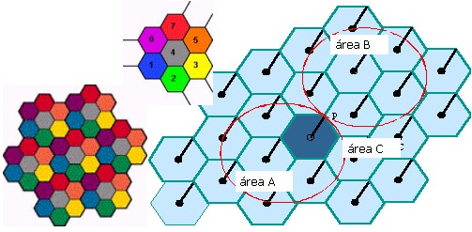

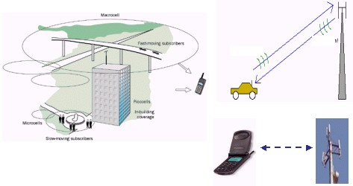

Célula es cada una de las unidades básicas de cobertura en que se divide un sistema celular. Cada célula contiene un transmisor - que puede estar en el centro de la célula, si las antenas utilizadas son o utilizan un modelo de radiación omni-direccional, o en un vértice de la misma, si las antenas tienen un diagrama directivo y transmiten un subconjunto del total de canales disponibles para la red celular a instalar. Cada célula, además de varios canales de tráfico, tendrá uno o más canales de señalización o control para la gestión de los recursos radio y la movilidad de los móviles a ella conectados.  Se basa en la  re-utilización de frecuencias a través de la ciudad, dividida en celdas,  con lo que miles de personas pueden usar los teléfonos al mismo tiempo.

* 1. **LAS DISTRIBUIDORAS DE TELEFONIA CELULAR**

Son empresas que distribuyen al mayoreo equipos celulares directo de los fabricantes, con la idea de facilitarles el negocio a sus operadores de telefonía celular, desde venderle el equipo y distribuirlo hasta apoyarle como elemento de respaldo.

Los ingresos de las Distribuidoras se derivan de la venta de:

* equipos celulares
* planes prepagos y pospagos
* chips para celulares
* tarjetas de cabinas porta alo
* tarjetas para telefonía prepagada
* locutorios (cabinas)
* accesorios de celulares

Entre los pagos más destacados a los que deben incurrir las Distribuidoras son:

* Compra de equipos celulares
* Compra de tarjetas de telefonía celular prepagada y de cabina
* Compra de chips
* Compra de accesorios
* Pago de comisiones a los vendedores y asesores comerciales
* Sueldo al personal administrativo
* Pago del servicio llamadas desde locutorios
* Pago de impuestos
* Comisiones extras
* Gastos de publicidad
* Por servicio de interconexión
* Por uso de radiofrecuencias
* Gastos de seguros
* Gastos de arriendo
* Gastos de seguros

**CAPITULO II**

**DEFINICIONES**

* 1. **INTRODUCCION**

En este capítulo se identifican y definen los diversos pagos por bienes o servicios y en algunos casos por pago de financiamiento, que se realizan por medio de la cuenta Banco. Cabe recalcar que los pagos realizados por actividades ajenas al giro del negocio no han sido incluidos.

El definir claramente los diferentes tipos de pagos nos será de mucha utilidad para interpretar el análisis estadístico desarrollado en el capítulo tres.

* 1. **DEFINICIONES**

Para el desarrollo de los análisis estadísticos es fundamental tener claro los términos que utilizaremos.

* **Población Objetivo**

Es la colección de elementos acerca de los cuales deseamos hacer una inferencia.

* **Población investigada**

Es la población que realmente es objeto del estudio. Para nuestro análisis la población investigada son los pagos de una Distribuidora de telefonía celular en el sector norte de la ciudad de Guayaquil durante el año 2006.

* **Prueba**

Es en rigor la razón con que se demuestra una cosa, o sea es la justificación de la razonabilidad de cierta afirmación. Ej.: la prueba de la existencia de una mercadería, puede ser la constatación visual.

* **Procedimiento**

Es un modo de obrar o de ejecutar cierta acción. En el ejemplo anterior seria "inspección ocular".

* **Técnica**

Conjunto de procedimientos de un arte o ciencia. En auditoria seria el conjunto de procedimientos de auditoria que utiliza el auditor para darle contenido a sus pruebas.

* **Muestreo**

Procedimiento que permite establecer conclusiones validas sobre el comportamiento de un conjunto de elementos, y respecto de determinadas características de los mismos, a través del funcionamiento de un grupo reducido de dichos elementos.

* **Muestreo estadístico**

Es el que emplea técnicas estadísticas y garantiza ciertas conclusiones aceptables dentro de una determinada probabilidad.

* **Frecuencia**

Es el número de observación que se repite.

* **Nivel de confianza**

Es la probabilidad de que las conclusiones extraídas en una estimación sean las correctas.

* **Intervalo de confianza para la media**

Intervalo en el cual los valores calculados para la media nos dan la seguridad de ser los correctos.

* **Varianza poblacional **

Es una la medida de variabilidad que mide la dispersión de los datos con respecto a la media aritmética de la distribución.

* **Media aritmética**

Estadígrafo que nivela los valores de la serie mediante la rebaja del exceso de valor en los datos mayores para incorporarlo a la falta en los datos menores.

* **Media aritmética ponderada **

Cuando dos o más valores se repiten, es decir cuando existen frecuencias la media aritmética es ponderada.

* **Mediana**

Promedio que se encuentra en el centro de una serie de observaciones o valores numéricos.

* **Moda**

Es el valor localizado en el punto medio del intervalo que contiene la mayor frecuencia.

* **Materialidad**

Magnitud de un error que pueden afectar la toma de decisiones de un usuario de los estados financieros.

* 1. **TIPOS DE PAGOS**

Para el presente estudio se ha identificado la intervención de cuarenta y tres actividades por las que se debe efectuar un pago:

* **COMPRA DE TARJETAS DE TELEFONIA**

Mediante esta variable podemos saber el monto por la compra de tarjetas de telefonía, y para este estudio tenemos las siguientes tarjetas:

* Tarjeta Prepago Amigo de $3, $ 6, $10, $20, $30
* Tarjeta Porta Aló de $3, $4
* Tarjeta Movistar de $3 y $6
* **COMPRA DE CELULARES**

En esta variable se presenta el monto mensual por la compra de teléfonos celulares, cabe destacar que esta Distribuidora posee gran variedad de modelos, nuestro alcance solo será para el monto de compra en sí.

* **PAGO A CONECEL**

La Distribuidora es autorizada por la móvil Conecel (PORTA) razón por la cual debe cancelar el valor correspondiente por el uso de servicios como lo son:

* Locutorios Telefónicos
* Activación de líneas
* Activación de planes
* **COMISIONES A VENDEDORES**

Porcentaje de dinero que se pagan al personal de venta cuando realizan una venta ya sea de planes postpago, prepago o comisiones extra por superar la meta de venta del mes. Los vendedores son temporales.

* **GASTOS MATRICULA VEHICULOS-MOTOS**

Pagos realizados a la CTG por concepto de matrícula de vehículos y motos.

* **GASTO DE TV CABLE**

Pago por servicio de televisión por cable

* **GASTOS DE INSTALACION DE PELICULAS**

Pago por servicio de instalación de películas protectoras para los vidrios del local y oficina, así como de películas antisolares para el camión.

* **COMPRA DE AMIGOS CHIPS**

Valores registrados por la compra de chips para teléfonos con tecnología GSM.

Esta tarjeta únicamente le permitirá la activación de la línea, no le otorga al cliente servicios agregados (SMS, MMS, WAP, etc).

* **PAGO DE IMPUESTOS, PERMISOS Y MULTAS**

Al momento de vender un celular se causan los siguientes impuestos:

* Impuesto al Valor Agregado (IVA).- Por vender un bien. Este impuesto lo debe declara mensualmente.
* Impuesto a los Consumos Especiales (ICE): Por dar servicio de telecomunicaciones, éstos se generan en la venta de un equipo.

Dependiendo del último dígito del RUC, la distribuidora también debe cancelar mensualmente el IVA, y anualmente en abril debe declarar el Impuesto a la Renta.

Entre los Permisos debe tener el Permiso Municipal para el funcionamiento de un establecimiento comercial.

* **GASTOS VARIOS**

Gastos de caja chica los cuales se destinan para atender gastos de emergencia y en cantidades limitadas.

* **POR FINANCIAMIENTO**

En ciertas temporadas debe contar con un financiamiento que permita cubrir costos y gastos.

* **SUELDOS DEL PERSONAL**

Sueldos del personal de oficina como: contadora, auxiliares contables, cajeras, recepcionista, supervisores de planta (ventas), conserje.

Para nuestro caso se ha incluido los beneficios sociales como:

* + Décimo Tercero

Se paga en el mes de diciembre y se calcula tomando en cuenta todo lo percibido por el trabajador en el año, es decir es la doceava parte de los ingresos netos del trabajador

* + Décimo Cuarto

Se paga en los meses de septiembre y se calcula tomando en cuenta una remuneración mínima sectorial que actualmente es de $ 150.00, lo dividimos para 12 y lo multiplicamos por el número de meses trabajados.

* **CTA. SOCIOS**

Valores que son acreditados a la cuenta de los socios de esta distribuidora por concepto utilidades para los socios.

* **PRESTAMOS A EMPLEADOS**

Pago mensual que realiza por concepto de pago por locales por adquirir.

* **CUOTA DE LOCALES**

Pago mensual que realiza por adquirir dos locales comerciales para puntos de venta.

* **GASTOS DE PUBLICIDAD**

Pagos por concepto de gorras, jarros, letreros, volantes y demás propaganda para incrementar las ventas.

* **GASTOS DE SEGUROS**

Pagos mensuales por concepto de seguros contra incendio y robo del almacén.

* **VACACIONES PAGADAS**

Se pagan una vez al año y se calcula tomando en cuenta todo lo percibido por el trabajador dividido para 24 y multiplicado por el número de meses trabajados.

* **GASTOS DE ARRIENDO**

Pago mensual por arriendo de oficina y locales.

* **VALORES POR LIQUIDAR**

Monto que se entrega al personal permanente cuando este deja de laborar en la distribuidora.

* **GASTOS DE SEGURIDAD Y GUARDIANIA**

Pagos por concepto de alarmas y videocámara de seguridad y pago a la compañía de guardianía.

* **SERVICIOS BASICOS**

Pago de planillas de agua, luz y teléfono.

* **GASTOS DE ASESORIA/HONORARIOS PROFESIONALES**

Pago a la empresa auditora por revisión de estados financieros, control de gestión tributaria así como de servicio de auditoría de gestión. Pago de monitoreo de personal de ventas así como de análisis de perfil de puestos para el ingreso de nuevo personal administrativo.

* **COMPRA DE SUMINISTROS**

Pago por la compra de suministros y papelería, así como toners para las impresoras.

* **COMPRA DE EQUIPOS DE COMPUTACION**

Pago por la compra de computadoras, impresora, scanner y fax.

* **GASTO DE SERVICIO TECNICO**

Pago por arreglo de equipos de comunicación y de oficina.

* **GASTOS POR SERVICIO DE FRECUENCIA DE RADIOS**

Pago al proveedor por servicio de frecuencia de radio.

* **COMPRA DE ACCESORIOS**

Pago por compra de accesorios de celulares para la venta, como lo son:

* Manos libres
* Audífonos
* Paquete para descargar fotos (Cable USB y CD)
* Cargadores de batería
* Memorias para celulares
* Protectores de teléfono
* **GASTOS DE SOFTWARE**

Pago por software contable y sistemas operativos de la distribuidora.

* **GASTOS DE VENTAS**

Pago de plan de telefonía celular para los asesores comerciales, cursos de capacitación para la fuerza de ventas y agasajo a vendedores.

* **POR ELABORACION DE FACTURAS N/V Y ORDENES DE PEDIDO**

Pago a las imprentas autorizadas por el SRI para la impresión de facturas, Notas de Venta, así como de órdenes de pedido.

* **POR PAGO DE CUOTA CAMION**

Cuota que se paga a la concesionaria automotriz por concepto de compra a plazo de un camión.

* **GASTO DE INSTALACION DE CABINAS**

Pagos por concepto de compra de software y equipo especial para el sistema de tarifación de cabinas.

* **GASTOS DE CURRIER-ENVIO**

Pago por concepto de envío de paquetes vía DHL.

* **APORTES AL SEGURO SOCIAL**

Aportes del aporte patronal al IESS.

* **POR COMPRA DE ROLLOS PARA LOCUTORIOS**

Compra de rollos especiales para la facturación de los locutorios.

* **GASTO INTERNET**

Pagos por servicios a la proveedora de internet.

* **GASTOS DE REPARACION**

Pago por reparación de vehículos.

* **GASTOS DE INSTALACION DE ALFOMBRAS**

Pago a la empresa Núñez, por la compra e instalación de alfombras para la oficina.

* **PAGO DE TRAMITES DE IMPORTACION**

Pago de trámites en la aduana para la liberación de la mercadería.

* **DEVOLUCION AL CLIENTE**

Devolución de equipo nuevo al cliente, por falla de fábrica presentada del equipo original.

* **GASTOS JUDICIALES**

Trámites judiciales en la fiscalía por concepto de robo.

* **PAGO CUOTA CAMARA DE COMERCIO**

Esta distribuidora está afiliada a la Cámara de Comercio, razón por la cual debe cancelar su cuota de afiliación.

**CAPITULO III**

**ANALISIS DESCRIPTIVO DE LOS PAGOS**

* 1. **INTRODUCCION**

En este capítulo se presenta un análisis estadístico descriptivo de los pagos realizados durante los doce meses del año 2006, los cuales ascienden a $ 7’808.751,82 luego de realizar una depuración por pagos ajenos al giro del negocio.

Para obtener resultados más apegados a la realidad se tomó los valores diarios, para la construcción de tablas de distribución de frecuencias, histogramas, media, moda, mediana, cuartiles, varianza, coeficientes de asimetría e intervalos de confianza para la media. Además, para el procesamiento estadístico se utilizó EXCEL y el software estadístico SPSS 12.0.

* 1. **ANALISIS ANUAL DE LOS PAGOS DIARIOS**

En la TABLA 1 muestran los resultados que de un total de 1861 datos se puede indicar que con el 95% de confianza el promedio diario de los pagos se encuentra entre $ 4196 ± 1.96($ 189.85), además el gasto diario que se presenta con mayor frecuencia es de $168. Así como el 50% de las veces se tiene gastos menores a $268.80. La moda se ubica en $ 168,00, la desviación estándar se encuentra en $8.189,92, el pago máximo se hizo por $80.306,36 y el mínimo por $ 2,75.

*TABLA 1.- ESTADISTICA DESCRIPTIVA DIARIA AÑO 2006*

*En dólares*



Analizando el valor de los percentiles el 90% de los pagos han sido menores a $ 16,656.36, esto está corroborado incluso por el GRAFICO 1 en el cual se señala que la mayor frecuencia se presenta por valores inferiores a los $20,000, mientras que el 10% no supera los $ 44.10.

*GRAFICO 1.- HISTOGRAMA DIARIO*



* 1. **ANALISIS DE LOS PAGOS SEGÚN EL MES**

Para todo negocio es importante un presupuesto mensual para prever cualquier evento, para nuestro caso; cualquier pago de más.

En el Gráfico 2 apreciamos la media mensual de los pagos de bienes y servicios. Claramente es identificable que en el mes de Mayo el promedio fue mayor con relación a los demás meses, es decir la mayor parte de los pagos fueron por $ 6.319,24.

*GRAFICO 2.- Pagos promedio durante el 2006*

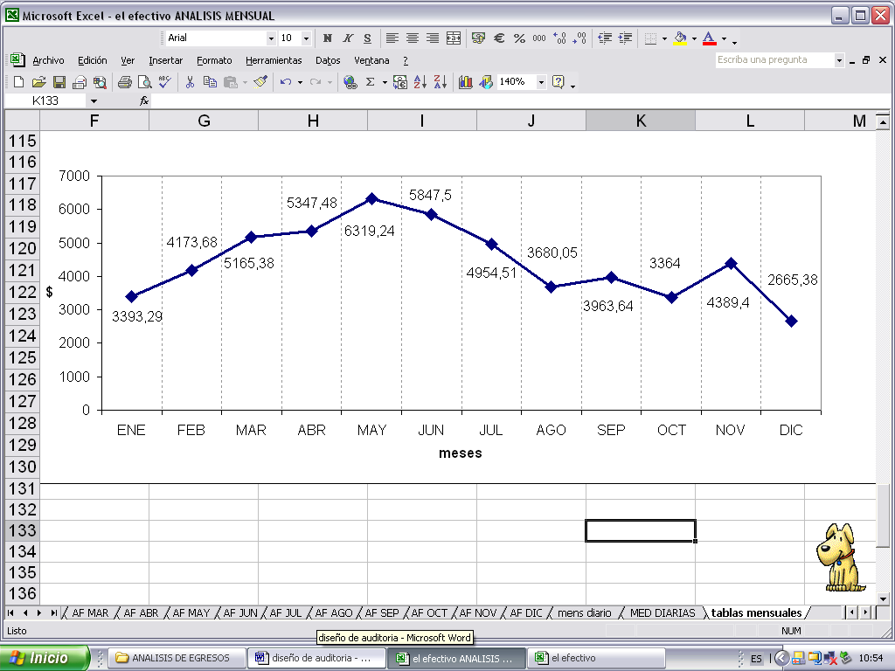

Recordemos es notable la presencia de promociones en equipos o recargas en telefonía celular se percibe en los meses de febrero (mes del amor), mayo (mes de la madre), junio (mes del padre), así que para estar preparado para responder a la demanda, se debe adquirir más equipos, tarjetas y motivar a la fuerza de ventas. Esta puede ser una razón válida para tener ese incremento de pagos en el mes de mayo.

En la TABLA 2 presentamos un análisis de los egresos totales registrados al 31 de diciembre del 2006. Según los resultados obtenidos podemos ver que en el mes de marzo se desembolsó la mayor cantidad de dinero con el 10.19% mientras que el mes de julio los pagos corresponden al 5.84%. En el punto 3.3.7 analizaremos a profundidad este decremento.

*TABLA 2: Análisis descriptivo mensual de los pagos del año*

|  |  |  |  |
| --- | --- | --- | --- |
| **MESES** | **N Valid** | **Sum** | **%** |
| Enero | 213 | 722.769,96 | 9,26% |
| Febrero | 163 | 680.310,23 | 8,71% |
| Marzo | 154 | 795.468,18 | 10,19% |
| Abril | 138 | 737.952,67 | 9,45% |
| Mayo | 115 | 726.712,84 | 9,31% |
| Junio | 88 | 514.579,70 | 6,59% |
| Julio | 92 | 455.814,85 | 5,84% |
| Agosto | 179 | 658.728,36 | 8,44% |
| Septiembre | 173 | 685.709,74 | 8,78% |
| Octubre | 182 | 612.248,80 | 7,84% |
| Noviembre | 144 | 632.073,36 | 8,09% |
| Diciembre | 220 | 586.383,13 | 7,51% |
|  |  | **$ 7’808.751,82** |  |

|  |  |  |  |
| --- | --- | --- | --- |
| Xx | Egreso mayor | xx | Egreso menor |

* 1. **ENERO**
  2. **Por actividad**

Las actividades que influyeron en el mes de enero fueron las que se describen en el GRAFICO 3.

*GRAFICO 3.- Actividades más influyentes en enero del 2006*

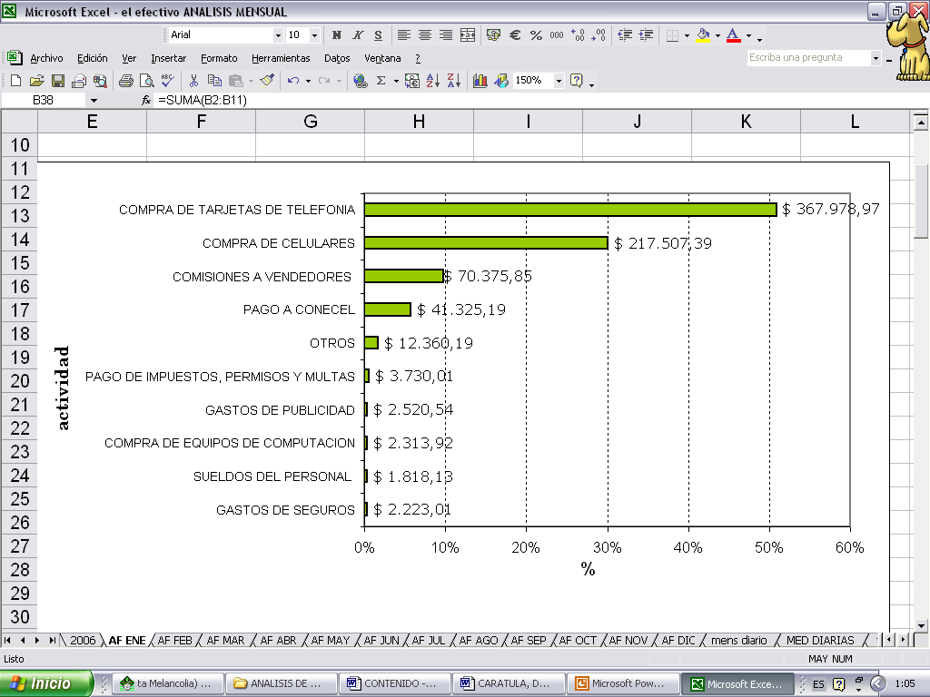

***Compra de Tarjetas telefónicas***

Este rubro es en el que más se invirtió en el mes de enero, con $ 367.978,97 siendo el 50,91% de dinero en la compra de tarjetas telefónicas, en el siguiente orden:

* Tarjetas Prepago Amigo 92,83%
* Tarjetas de Cabina Porta aló 7,17%
* Tarjetas Prepago Movistar 0%

De los $ 367.978,97 se invirtió el 92,83% en tarjetas prepago amigo y el 7,17% en tarjetas porta aló.

***Compra de celulares***

La compra de celulares se invirtió $ 217.507,39 equivalente al 30.09% del valor total de los pagos de enero.

***Comisiones a vendedores***

Las comisiones a vendedores captan $ 70.375,85 equivalente al 9.74% de los pagos. Entre estas comisiones debemos recalcar que en el mes de marzo se pagan las comisiones atrasadas de los meses anteriores como la TABLA 3.

*TABLA 3: Participación de las comisiones a vendedores*

|  |  |  |
| --- | --- | --- |
| **ENERO 2006** | **VALORES** | **%** |
| COMISIONES VENDEDORES - NOVIEMBRE 2005 | $ 125,50 | 0,18% |
| COMISIONES VENDEDORES - DICIEMBRE 2005 | $ 64.386,35 | 91,49% |
| COMISIONES VENDEDORES - ENERO 2006 | $ 5.714,00 | 8,12% |
| COMISIONES EXTRAS | $ 150,00 | 0,21% |
|  | **$ 70.375,85** | **100%** |

Podemos apreciar que el 0,18%, 91,49% de los pagos de comisiones a vendedores correspondía al pago de las comisiones atrasadas de noviembre y diciembre del 2005; y, tan sólo el 8,12% pertenece a las comisiones de enero.

***Pago de facturas a CONECEL***

La distribuidora ha cancelado $ 41.325,19 es decir el 5.72% este porcentaje se distribuye de acuerdo a la TABLA 4.

*TABLA 4: Participación de las comisiones a vendedores*

|  |  |  |
| --- | --- | --- |
| **ENERO 2006** | **VALORES** | **%** |
| PAGO DE LOCUTORIOS A CONECEL | $ 31.163,35 | 75,41% |
| POR FACTURACION DE PLANES | $ 861,28 | 2,08% |
| POR PAGO DE FACTURAS A CONECEL | $ 9.300,56 | 22,51% |
|  | **$ 41.325,19** | 100% |

***Otros***

Para esta variable se agrupó montos pequeños de al final llegaron al 1.71%, es decir $ 12.360,19 de este valor se ha repartido en porcentajes para los siguientes pagos:

* Gastos de ventas 12,95%
* Gastos varios 16,72%
* Compra de amigos chips 14,43%
* Cuota de locales 14,71%
* Gastos de arriendo 6,96%
* Cta. Socios 6,64%
* Gastos de asesoría/honorarios profesionales 4,05%
* Gastos por servicio de frecuencia de radios 2,98%
* Gastos de seguridad y guardianía 2,83%
* Servicios básicos 2,39%
* Pago de tramites de importación 2,39%
* Prestamos a empleados 1,65%
* Compra de suministros 1,65%
* Por elaboración de fact. N/v y ord. De pedido 1,55%
* Devolución al cliente 1,39%
* Gasto de tv cable 1,09%
* Gasto de servicio técnico 1,00%
* Gastos de instalación de cabinas 0,89%
* Gastos de instalación de alfombras 0,89%
* Por pago de cuota camión 0,74%
* Gastos de instalación de películas 0,65%
* Pago cuota cámara de comercio 0,49%
* Gastos de software 0,40%
* Gastos matricula vehículos-motos 0,35%
* Por financiamiento 0,22%

***Pago de impuestos, permisos y multas***

Se gastó $ 3.730,01 correspondiente al 0.52% de los pagos de enero.

***Gastos de publicidad***

Se gastó $ 2.520,54 correspondiente al 0.35% de los pagos de enero.

***Compra de equipos de computación***

Se invirtió $ 2.434,89 correspondiente al 0,34% de los pagos de enero.

***Sueldos del personal***

Se gastó $ 2.313,92 correspondiente al 0.32% de los pagos de enero, de este valor se ha repartido en porcentajes para los siguientes pagos:

SUELDO ADMINISTRATIVOS 21.6%

SUELDOS - 1era QUINCENA-ENERO 78.4%

***Gastos de seguros***

Se gastó $ 2.223,01 correspondiente al 0.31% de los pagos de enero.

* 1. **Intervalo de Confianza para la media**

Con 95% de confianza:

2479,26702 ≤ μ ≤ 22552,92

***Comentarios:***

*Por medio de este resultado determinamos en forma más precisa que la media del mes de enero se encuentra en el intervalo ($* 6.357,88 ≤ μ ≤ $ 22.552,92) con el 95% de confianza.

* 1. **FEBRERO**
  2. **Por actividad**

Las actividades que influyeron en el mes de febrero fueron las que se describen en el GRAFICO 4.

*GRAFICO 4- Actividades más influyentes en febrero del 2006*

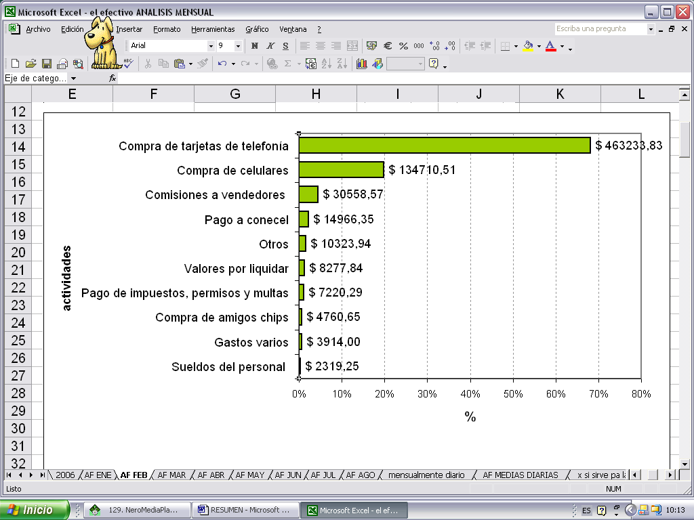

***Compra de Tarjetas telefónicas***

Este rubro es en el que más se invirtió en el mes de febrero con $ 463.233,83, equivalente al 68,09% del total de marzo repartiéndose ese porcentaje en las siguientes compras:

* Tarjetas Prepago Amigo 90,73%
* Tarjetas de Cabina Porta aló 6,43%
* Tarjetas Prepago Movistar 0%

De los $ 463.233,83 se invirtió el 90,73% en tarjetas prepago amigo y el 6,43% en tarjetas porta aló.

***Compra de celulares***

La compra de celulares se invirtió $ 134.710,51 equivalente al 19.80% del valor total de los pagos de febrero.

***Comisiones a vendedores***

Las comisiones a vendedores captan el 4,49% de los pagos. Entre estas comisiones debemos recalcar que en el mes de febrero se pagan las comisiones atrasadas; claramente podemos apreciar que el 64% y el 2% de cumplimiento de ventas corresponde al mes de enero y tan solo el 34% pertenece a febrero, según el GRAFICO 5.

*GRAFICO 5.- Participación de las comisiones a vendedores febrero del 2006*

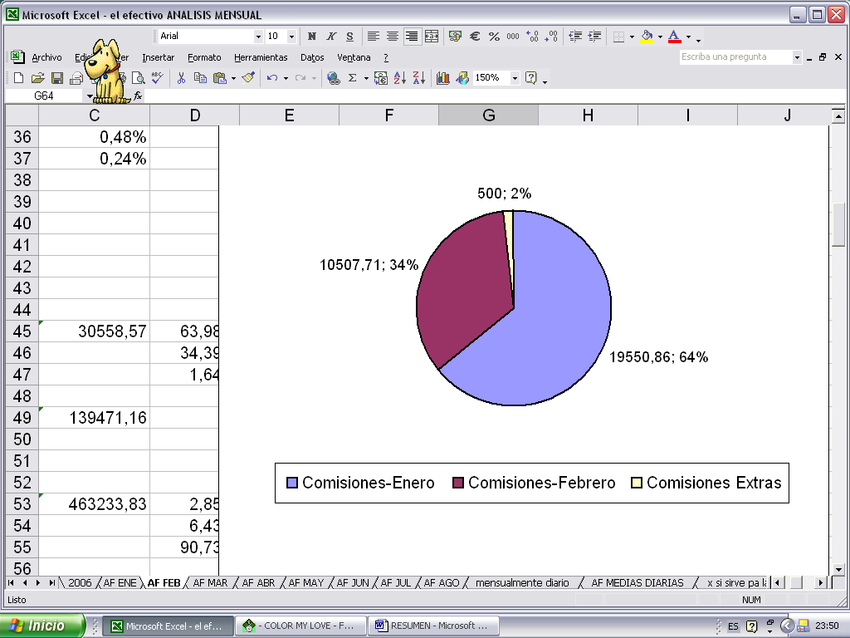

***Pago de facturas a CONECEL***

La distribuidora ha cancelado $ 14.966,35 es decir el 2,20% este porcentaje se distribuye de acuerdo a la TABLA 5:

*TABLA 5: Pagos de facturas a CONECEL*

|  |  |  |
| --- | --- | --- |
| **FEBRERO 2006** | **VALORES** | **%** |
| PAGO DE LOCUTORIOS A CONECEL | 6467,53 | 43,21% |
| POR FACTURACION DE PLANES | 1178,26 | 7,87% |
| POR PAGO DE FACTURAS A CONECEL | 7320,56 | 48,91% |
|  | **$ 14.966,35** |  |

***Otros***

Para esta variable se agrupó montos pequeños de al final llegaron al 1,52%, es decir $ 10323,94. De este valor se ha repartido en porcentajes para los siguientes pagos:

* Compra de accesorios 19,27%
* Cuota de locales 17,61%
* Gastos de publicidad 8,59%
* Gastos de arriendo 8,33%
* Por financiamiento 7,26%
* Aportes al seguro social 6,29%
* Compra de suministros 5,63%
* Gastos de seguridad y guardianía 5,51%
* Servicios básicos 3,34%
* Gastos de instalación de alfombras 2,48%
* Compra de equipos de computación 2,03%
* Gastos por servicio de frecuencia de radios 1,94%
* Gastos de seguros 1,81%
* Vacaciones pagadas 1,54%
* Gasto de servicio técnico 1,46%
* Por elaboración de fact. N/v y ord. De pedido 1,02%
* Prestamos a empleados 0,97%
* Gastos judiciales 0,97%
* Por pago de cuota camión 0,88%
* Gastos de asesoría/honorarios profesionales 0,86%
* Por compra de rollos para locutorios 0,75%
* Pago cuota Cámara de Comercio 0,49%
* Gastos de instalación de cabinas 0,48%
* Gastos de ventas 0,48%
* Gastos matricula vehículos-motos 0,24%

***Valores por liquidar***

Se gastó $ 8.277,84 correspondiente al 1,22% de los pagos de febrero.

***Pago de impuestos, permisos y multas***

Se gastó $ 7.220,29 correspondiente al 1,06% de los pagos de febrero.

***Compra de amigos chips***

Se invirtió $ 4760,65 correspondiente al 0,70% de los pagos de febrero.

***Gastos varios***

Se gastó $ 3.914,00 correspondiente al 0,58% de los pagos de febrero.

***Sueldos del personal***

Se gastó $ 2319,25 correspondiente al 0.32% de los pagos de febrero.

* 1. **Intervalo de Confianza para la media**

Con 95% de confianza:

2698,46166 ≤ μ ≤ 5648,90313

***Comentarios:***

*Por medio de este resultado determinamos en forma más precisa que la media del mes de febrero se encuentra en el intervalo ($* 2.698,46 ≤ μ ≤ $ 5.648,90) con el 95% de confianza.

* 1. **MARZO**
  2. **Por actividad**

Las actividades que influyeron en el mes de marzo fueron las que se describen en el GRAFICO 6.

*GRAFICO 6.- Actividades más influyentes en marzo del 2006*

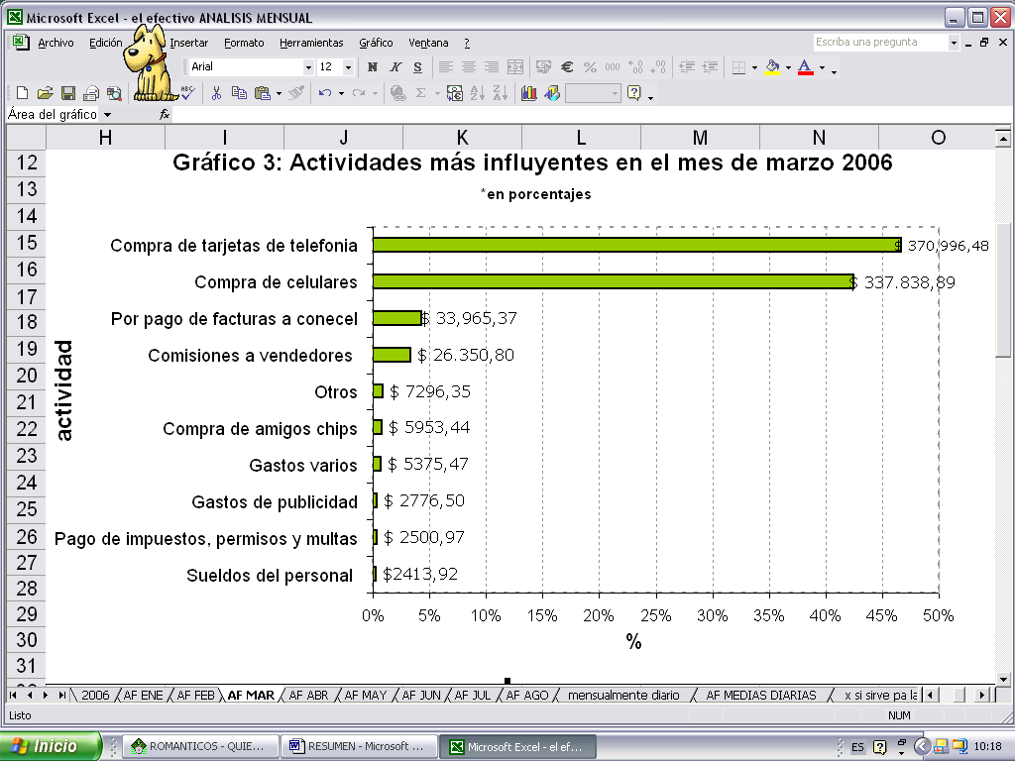

***Compra de Tarjetas telefónicas***

Este rubro es en el que más se invirtió en el mes de marzo con $ 337,826.89 equivalente al 46.64% del total de marzo. En el GRAFICO 7 apreciamos que la compra de tarjetas se segmenta de la siguiente forma: Prepago Amigo 98%; Cabina Porta aló 2% y Prepago Movistar 0%.

*GRAFICO 7- Participación de la compra de tarjetas de telefonía*

*en marzo del 2006*

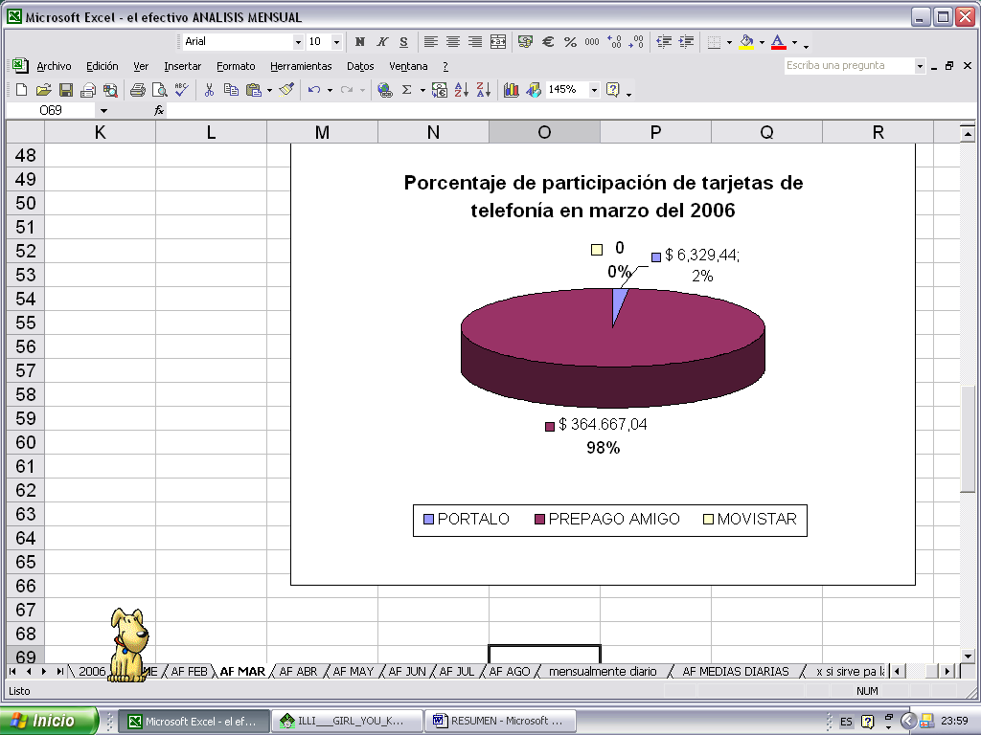

***Compra de celulares***

La compra de celulares se invirtió $ 337.838,89 equivalente al 42.47% del valor total de los pagos de marzo.

***Pago de facturas a CONECEL***

La distribuidora ha cancelado $ 33.965,37 a CONECEL por el servicio de

* Locutorios Telefónicos 12.81%
* Activación de líneas 87.19%

***Comisiones a vendedores***

Las comisiones a vendedores captan el 3.31% de los egresos. Entre estas comisiones debemos recalcar que en el mes de marzo se pagan las comisiones atrasadas de los meses anteriores como lo explica la TABLA 6:

*TABLA 6: Comisiones a vendedores – marzo 2006*

|  |  |
| --- | --- |
| ***COMISIONES*** | ***$*** |
| **COMISIONES - ENERO** | 1,359,45 |
| **COMISIONES - FEBRERO** | 21,265,59 |
| **COMISIONES - MARZO** | 3,425,76 |
| **COMISIONES EXTRAS** | 300.00 |
|  | 26,350.80 |

***Otros***

Para esta variable se agrupó montos pequeños de al final llegaron al 0.92%. De este valor se ha repartido en porcentajes para los siguientes pagos:

* Compra de suministros 0,88%
* Gasto de servicio técnico 1,12%
* Por pago de cuota camión 1,25%
* Gastos de ventas 1,32%
* Prestamos a empleados 1,37%
* Por compra de rollos para locutorios 2,13%
* Gastos por servicio de frecuencia de radios 2,74%
* Aportes al seguro social 3,15%
* Servicios básicos 5,61%
* Por facturación de planes 6,80%
* Gastos de seguros 8,22%
* Gastos de arriendo 11,79%
* Gastos de seguridad y guardianía 13,02%
* Leasing del camión 15,68%
* Cuota de locales 24,92%

***Compra de amigos chips***

Se invirtió $ 5.953,44 correspondiente al 0.75% de los pagos de marzo.

***Gastos varios***

Se gastó $ 5.375,466 correspondiente al 0.68% de los pagos de marzo.

***Gastos de publicidad***

Se gastó $ 2.776,5 correspondiente al 0.35% de los pagos de marzo.

***Pago de impuestos, permisos y multas***

Se pagó $2.500,97 correspondiente al 0.31% de los pagos de marzo.

***Sueldos del personal***

Se gastó $ 2.413,92 correspondiente al 0.30% de los pagos de marzo.

* 1. **Intervalo de Confianza para la media**

Con 95% de confianza:

3631,69328 ≤ μ ≤ 6699,06231

***Comentarios:***

*Por medio de este resultado determinamos en forma más precisa que la media del mes de marzo se encuentra en el intervalo (*3.631,69 ≤ μ ≤ 6.699,06) con el 95% de confianza.

* 1. **ABRIL**
  2. **Por actividad**

Las actividades que influyeron en el mes de abril fueron las que se describen en el Gráfico 8.

*GRAFICO 8- Participación de las actividades en abril del 2006*

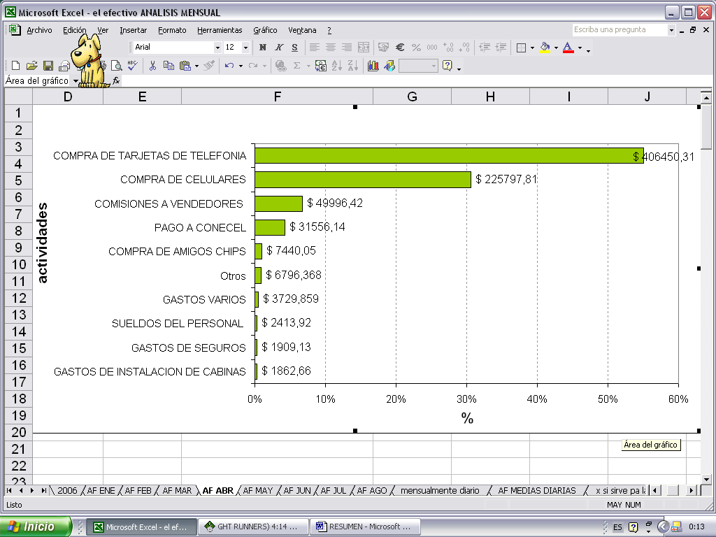

***Compra de Tarjetas telefónicas***

Este rubro es en el que más se invirtió en el mes de abril $ 406.450,31 equivalente al 68,09% de dinero sólo en la compra de tarjetas Prepago Amigo.

***Compra de celulares***

La compra de celulares se invirtió $ 225.797,81 equivalente al 30,60% del valor total de los pagos de abril.

***Comisiones a vendedores***

Las comisiones a vendedores captan el 6,78% de los pagos. Debemos recalcar que en el mes de abril se pagan comisiones atrasadas; claramente podemos apreciar que el 27.5%, 59.4% y el 2.9% corresponde a febrero, marzo y comisiones extras respectivamente. Tan solo el 10.3% corresponde a las comisiones del mes de abril, según el GRAFICO 9.

*GRAFICO 9- Porcentaje de participación de las comisiones a vendedores abril 2006*

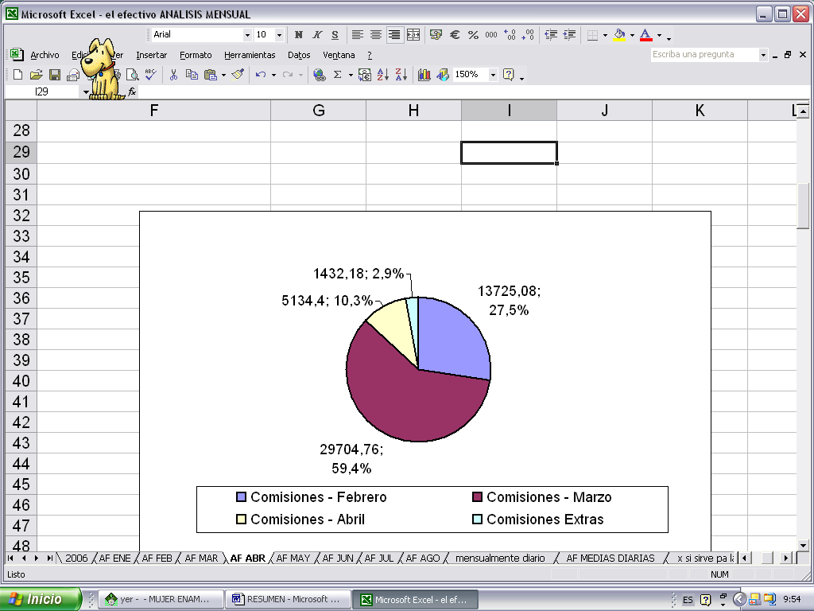

***Pago de facturas a CONECEL***

La distribuidora ha cancelado $ 31.556,14 es decir el 4,28% este porcentaje se distribuye de acuerdo a la TABLA 7.

*TABLA 7: Pago de facturas a CONECEL*

|  |  |  |
| --- | --- | --- |
| **ABRIL 2006** | **VALORES** | **%** |
| PAGO DE LOCUTORIOS A CONECEL | 24.122,18 | 76,44% |
| POR FACTURACION DE PLANES | 1.103,40 | 3,50% |
| POR PAGO DE FACTURAS A CONECEL | 6.330,56 | 20,06% |
|  | **$ 31556,14** |  |

***Compra de amigos chips***

Se invirtió $ 7.440,05 correspondiente al 1,01% de pagos de abril.

***Otros***

Para esta variable se agrupó montos pequeños que al final llegaron al 0,92%, es decir $ 6796,37. De este valor se ha repartido en porcentajes para los siguientes pagos:

* Cuota de locales 26,75%
* Gastos de asesoría/honorarios profesionales 16,33%
* Gastos de arriendo 12,65%
* Gastos de publicidad 10,91%
* Gastos de seguridad y guardianía 5,15%
* Compra de suministros 5,13%
* Servicios básicos 4,13%
* Aportes al seguro social 3,38%
* Gastos de ventas 2,85%
* Gasto de servicio técnico 2,73%
* Gasto internet 2,28%
* Gastos por servicio de frecuencia de radios 2,23%
* Gastos judiciales 1,91%
* Por pago de cuota camión 1,34%
* Gastos matricula vehículos-motos 1,18%
* Prestamos a empleados 1,03%

***Gastos varios***

Se gastó $ 3.729,86 correspondiente al 0,51% de los pagos de abril.

***Sueldos del personal***

Se gastó $ 2.413,92 correspondiente al 0,33% de los pagos de abril.

***Gastos de Seguros***

Se gastó $ 1.909,13 correspondiente al 0,26% de los pagos de abril.

***Gastos de instalación de cabinas***

Se gastó $ 1.862,66 correspondiente al 0,25% de los pagos de abril.

**Intervalo de Confianza para la media**

Con 95% de confianza:

3679,66329 ≤ μ ≤ 7015,30295

***Comentarios:***

*Por medio de este resultado determinamos en forma más precisa que la media del mes de abril se encuentra en el intervalo ($* 3.679,66 ≤ μ ≤ $ 7.015,30) con el 95% de confianza.

* 1. **MAYO**
  2. **Por actividad**

Las actividades que influyeron en el mes de mayo fueron las que se describen en el GRAFICO 10.

*GRAFICO 10.- Actividades más influyentes en mayo del 2006*

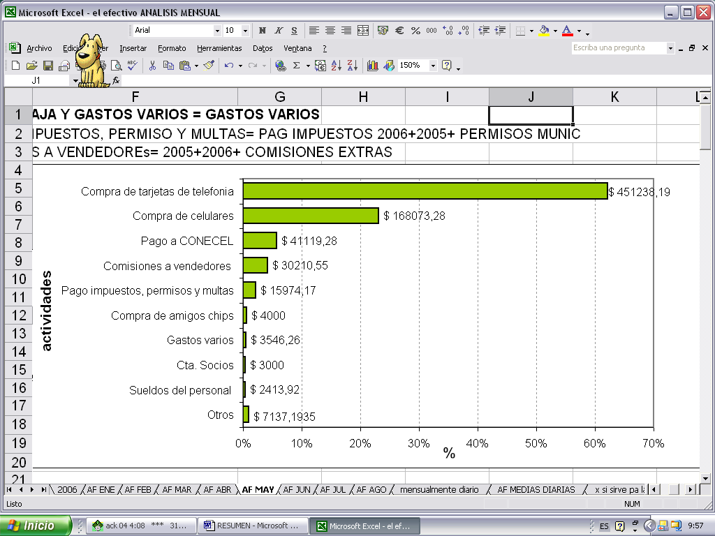

***Compra de Tarjetas telefónicas***

Este rubro es en el que más se invirtió en el mes de mayo con $ 451.238,19, equivalente al 62,09% del total de los pagos en enero. El GRAFICO 11 explica la participación de las tarjetas de telefonía.

*GRAFICO 11.- Participación de las tarjetas de telefonía en mayo 2006*

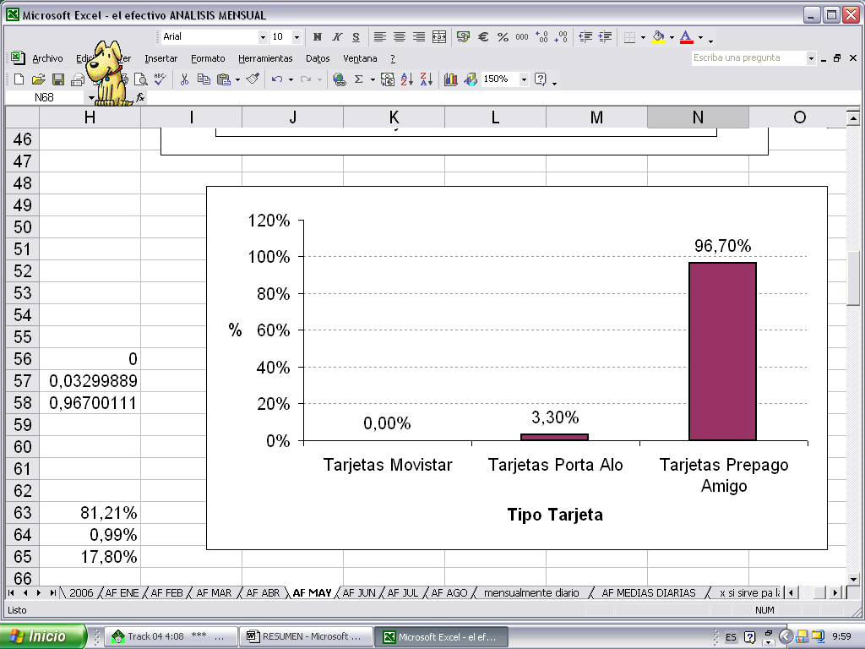

***Compra de celulares***

La compra de celulares se invirtió $ 168.073,28 equivalente al 23,13% del valor total de los pagos de mayo.

***Pago de facturas a CONECEL***

La distribuidora ha cancelado $ 41.119,28 es decir el 5,66% este porcentaje se distribuye de acuerdo a la TABLA 8.

*TABLA 8: Pagos de facturas a CONECEL*

|  |  |  |
| --- | --- | --- |
| **MAYO 2006** | **VALORES** | **%** |
| PAGO DE LOCUTORIOS A CONECEL | 33.393,28 | 81,21% |
| POR FACTURACION DE PLANES | 405,44 | 0,99% |
| POR PAGO DE FACTURAS A CONECEL | 7.320,56 | 17,80% |
|  | **$ 41.119,28** | **100%** |

***Comisiones a vendedores***

Las comisiones a vendedores captan el 4,16% de los pagos, es decir $ 30.210,55. Entre estas comisiones debemos recalcar que en el mes de mayo se pagan las comisiones atrasadas; claramente podemos apreciar que el 33.10%, 38.39% y el 1.32% corresponde a marzo, abril y comisiones extras respectivamente. Tan solo el 27.19% corresponde a las comisiones del mes de mayo, según el GRAFICO 12.

*GRAFICO 12.- Porcentaje de participación de las comisiones a vendedores, mayo 2006*

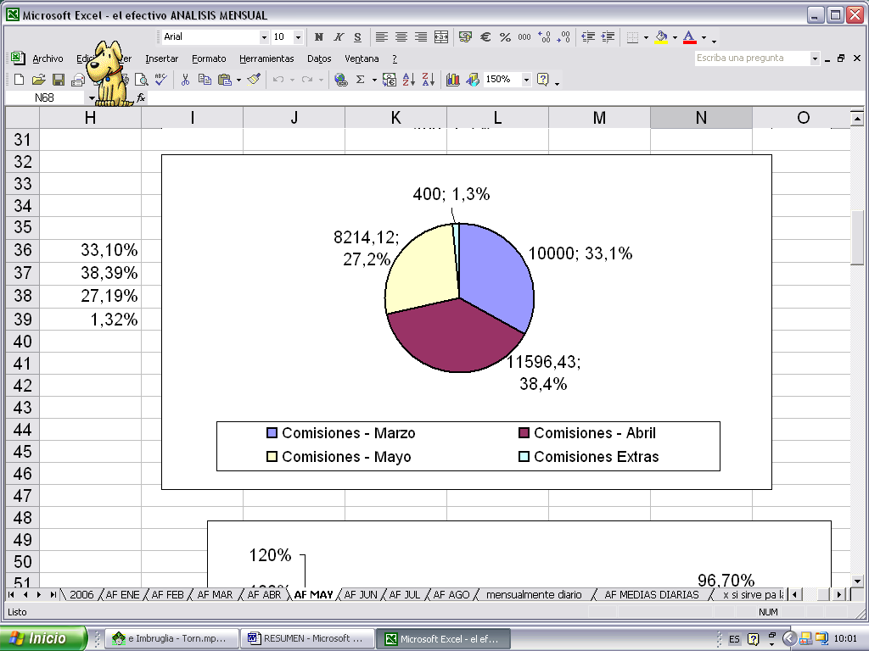

***Pago impuestos, permisos y multas***

Se gastó $ 15.974,17 correspondiente al 2,20% de los pagos de mayo.

***Compra de amigos chips***

Se invirtió $ 4.000 correspondiente al 0,55% de los pagos de mayo.

***Gastos varios***

Se gastó $ 3.546,261 correspondiente al 0,49% de los pagos de mayo.

***Cuenta Socios***

Se pagó a los socios $ 3.000 correspondiente al 0,41% de los pagos de mayo.

***Sueldos del personal***

Se gastó $ 2413,92 correspondiente al 0,33% de los pagos de mayo.

***Otros***

Para esta variable se agrupó montos pequeños de al final llegaron al 0,98%, es decir $ 7137,19, de este valor se ha repartido en porcentajes para los siguientes pagos:

* Gastos de ventas 0,67%
* Vacaciones pagadas 0,92%
* Valores por liquidar 0,92%
* Gastos de software 1,05%
* Prestamos a empleados 1,18%
* Por pago de cuota camión 1,28%
* Devolución al cliente 1,40%
* Gastos por servicio de frecuencia de radios 2,80%
* Gasto de servicio técnico 4,80%
* Por elaboración de facturas n/v y ordenes de pedido 5,70%
* Servicios básicos 7,25%
* Gastos de arriendo 12,05%
* Gastos de seguridad y guardianía 14,00%
* Gastos de publicidad 20,50%
* Cuota de locales 25,47%
  1. **Intervalo de Confianza para la media**

Con 95% de confianza:

4429,62981 ≤ μ ≤ 8208,85444

***Comentarios:***

*Por medio de este resultado determinamos en forma más precisa que la media del mes de mayo se encuentra en el intervalo ($* 4.429,63 ≤ μ ≤ $ 8.208,85) con el 95% de confianza.

* 1. **JUNIO**
  2. **Por actividad**

Las actividades que influyeron en el mes de junio fueron las que se describen en el GRAFICO 13

*GRAFICO 13.- Actividades más influyentes en junio del 2006*

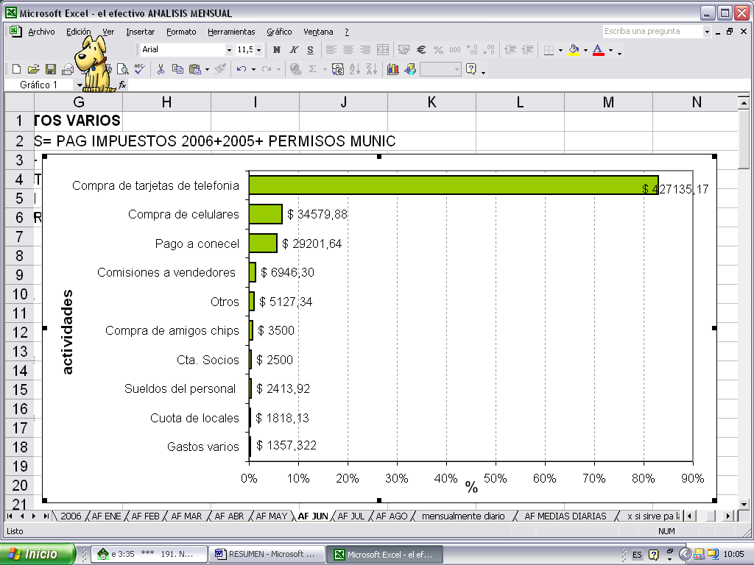

***Compra de Tarjetas telefónicas***

Este rubro es en el que más se invirtió en el mes de junio con $ 427.135,17 equivalente al 83,01% del total de los pagos en el mes de junio. En el GRAFICO 14 se aprecia la segmentación en tarjetas de telefonía.

*GRAFICO 14.- Participación de las tarjetas de telefonía en junio 2006*

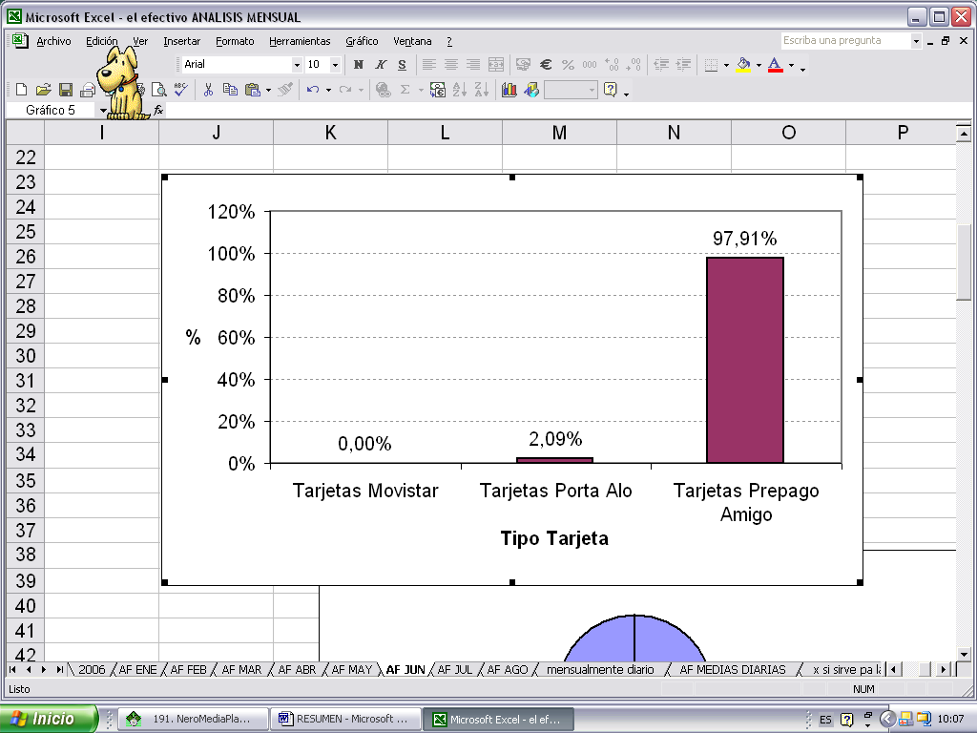

***Compra de celulares***

La compra de celulares se invirtió 34.579,88 equivalente al 6,72% del valor

total de los pagos de junio.

***Pago de facturas a CONECEL***

La distribuidora ha cancelado $ 29.201,64 es decir el 5,67% este porcentaje se distribuye de acuerdo a la TABLA 9.

*TABLA 9: Pagos de facturas a CONECEL*

|  |  |  |
| --- | --- | --- |
| **JUNIO 2006** | **VALORES** | **%** |
| PAGO DE LOCUTORIOS A CONECEL | 20781,72 | 71,17% |
| POR FACTURACION DE PLANES | 1099,36 | 3,76% |
| POR PAGO DE FACTURAS A CONECEL | 7320,56 | 25,07% |
|  | $ 29.201,64 | 100% |

***Comisiones a vendedores***

Las comisiones a vendedores captan el 1,35% de los pagos, es decir $ 6.946,3. Entre estas comisiones debemos recalcar que en el mes de junio se pagan las comisiones atrasadas; claramente podemos apreciar que el 33.10%, 38.39% y el 1.32% corresponde a marzo, abril y comisiones extras respectivamente. Tan solo el 27.19% corresponde a las comisiones del mes de junio. Revisemos el GRAFICO 15.

*GRAFICO 15.- Participación de las tarjetas de telefonía en junio 2006*

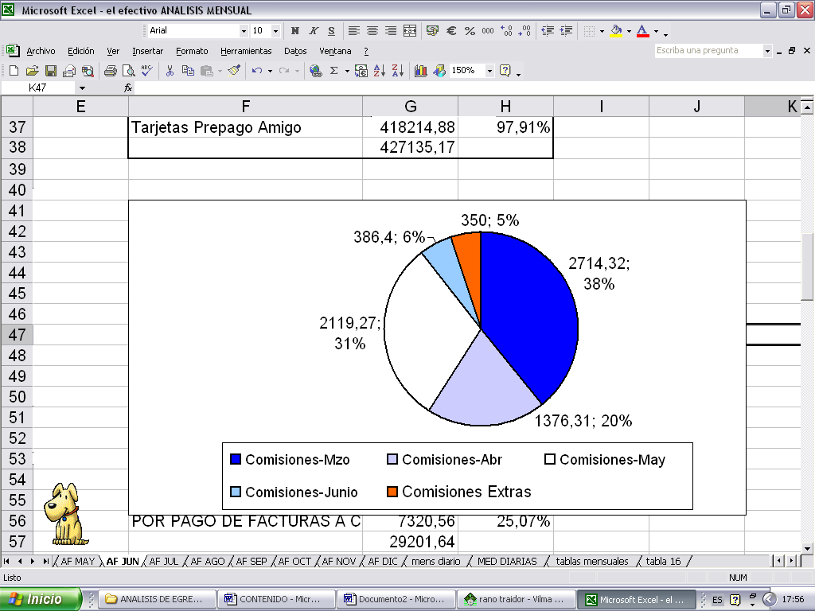

***Otros***

Para esta variable se agrupó montos pequeños de al final llegaron al 1,00%, es decir $ 5.127,34, de este valor se ha repartido en porcentajes para los siguientes pagos:

* Gastos de ventas 1,07%
* Por pago de cuota camión 1,77%
* Gasto internet 1,79%
* Gastos por servicio de frecuencia de radios 2,96%
* Gastos de asesoría/honorarios profesionales 4,88%
* Gastos de seguridad y guardianía 6,83%
* Por elaboración de facturas n/v y ordenes de pedido 7,60%
* Gastos de currier-envío 9,72%
* Gastos de software 10,82%
* Compra de suministros 11,08%
* Gastos de arriendo 16,77%
* Gastos de publicidad 24,71%

***Compra de amigos chips***

Se invirtió $ 3.500 correspondiente al 0,49% de los egresos del mes de junio.

***Cuenta Socios***

Se pagó a los socios $ 2.500 correspondiente al 0,41% de los egresos del mes de junio.

***Sueldos del personal***

Se pagó al personal $ 2.413,92 correspondiente al 0,47% de los egresos del mes de junio.

***Cuota de locales***

Se invirtió $ 1.818,13 correspondiente al 0,35% de los egresos del mes de junio.

***Gastos varios***

Se gastó $ 1.357,32 correspondiente al 0,26% de los egresos del mes de junio.

* 1. **Intervalo de Confianza para la media**

Con 95% de confianza:

3776,96028 ≤ μ ≤ 7918,0329

***Comentarios:***

*Por medio de este resultado determinamos en forma más precisa que la media del mes de junio se encuentra en el intervalo ($* 3.776,96 ≤ μ ≤ $ 7.918,03) con el 95% de confianza.

* 1. **JULIO**
  2. **Por actividad**

Las actividades que influyeron en el mes de julio fueron las que se describen en el GRAFICO 16.

*GRAFICO 16.- Actividades más influyentes en julio del 2006*

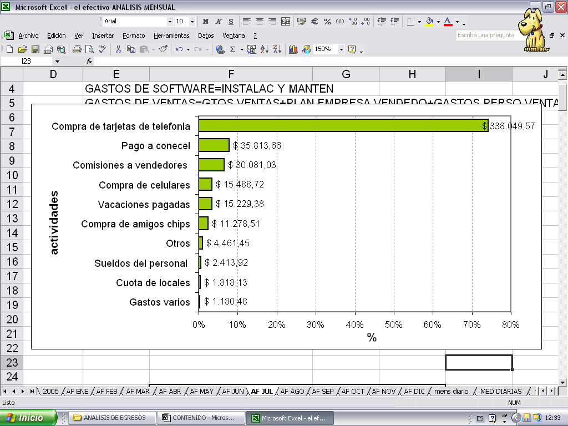

***Compra de Tarjetas telefónicas***

Este rubro es en el que más se invirtió en el mes de julio con $ 338.049,57

equivalente al 74,16% del total de los pagos en el mes de julio. En el GRAFICO 17 se aprecia la segmentación en tarjetas de telefonía.

*GRAFICO 17.- Participación de las tarjetas de telefonía en julio 2006*

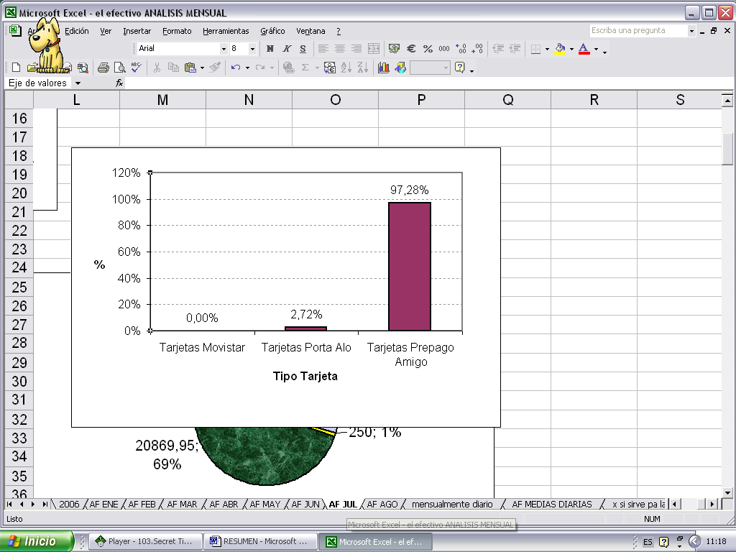

***Pago de facturas a CONECEL***

La distribuidora ha cancelado $ 35.813,66 es decir el 7,86% este porcentaje se distribuye de acuerdo a la TABLA 10.

*TABLA 10: Pagos de facturas a CONECEL*

|  |  |  |
| --- | --- | --- |
| **JULIO 2006** | **VALORES** | **%** |
| PAGO DE LOCUTORIOS A CONECEL | 30747,73 | 85,85% |
| POR FACTURACION DE PLANES | 715,37 | 2,00% |
| POR PAGO DE FACTURAS A CONECEL | 4350,56 | 12,15% |
|  | **$ 35.813,66** | **100%** |

***Comisiones a vendedores***

Las comisiones a vendedores captan el 6,60% de los pagos, es decir $ 30.081,03. Entre estas comisiones debemos recalcar que en el mes de julio se pagan las comisiones atrasadas; claramente podemos apreciar que el 3,71%, 25,75%, 0,83% y el 0.33% corresponde a abril, mayo, junio y comisiones extras respectivamente. Este mes si se pagó buena parte de las comisiones a los vendedores tal como refleja el 69,38% registrado en el GRAFICO 18.

*GRAFICO 18.- Porcentaje de participación de las comisiones a vendedores, Julio 2006*

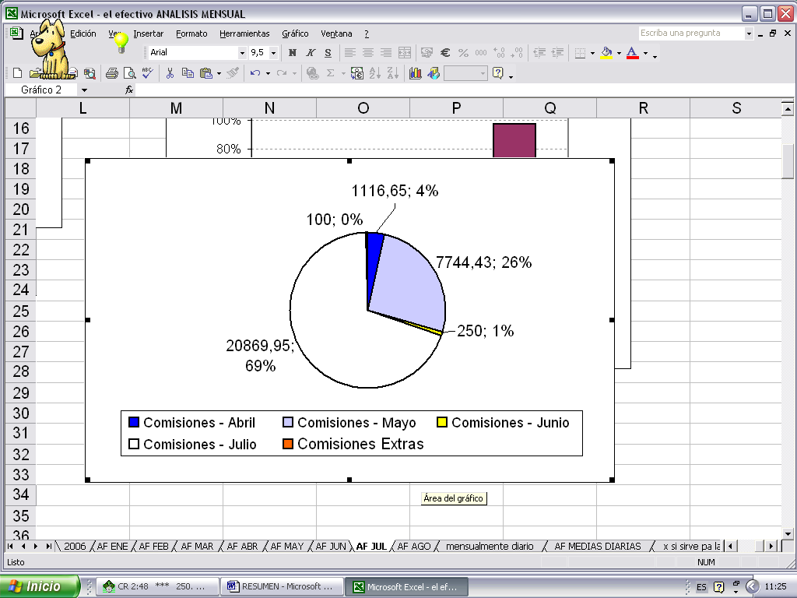

***Compra de celulares***

La compra de celulares se invirtió $ 15.488,72 equivalente al 3,40% del valor total de los pagos de julio.

***Vacaciones pagadas***

Se pagó por concepto de vacaciones el valor de $ 15.229,38 equivalente al 3,34% del valor total de los pagos de julio.

***Compra de amigos chips***

Se invirtió $ 11.278,51 correspondiente al 2,47% de los pagos de julio.

***Otros***

Para esta variable se agrupó montos pequeños de al final llegaron al 0,98%, es decir $ 4.461,454, de este valor se ha repartido en porcentajes para los siguientes pagos:

* Gastos de ventas 1,41%
* Gastos de instalación de cabinas 1,57%
* Por pago de cuota camión 2,04%
* Valores por liquidar 3,30%
* Gasto de servicio técnico 3,66%
* Servicios básicos 4,86%
* Gastos por servicio de frecuencia de radios 5,43%
* Pago de impuestos, permisos y multas 14,94%
* Gastos de arriendo 19,28%
* Gastos de seguridad y guardianía 21,63%
* Gastos de publicidad 21,88%

***Sueldos del personal***

Se pagó al personal $ 2.413,92 correspondiente al 0,53% de los pagos de julio.

***Cuota de locales***

Se invirtió $ 1818,13 correspondiente al 0,40% de los pagos de julio.

***Gastos varios***

Se gastó $ 1180,476 correspondiente al 0,26% de los pagos de julio.

* 1. **Intervalo de Confianza para la media**

Con 95% de confianza:

3440,53774 ≤ μ ≤ 6468,48074

***Comentarios:***

*Por medio de este resultado determinamos en forma más precisa que la media del mes de julio se encuentra en el intervalo ($* 3.440,54 ≤ μ ≤ $ 6.468,48) con el 95% de confianza.

* 1. **AGOSTO**
  2. **Por actividad**

Las actividades que influyeron en el mes de agosto fueron las que se describen en el GRAFICO 19.

*GRAFICO 19.- Actividades más influyentes en agosto del 2006*

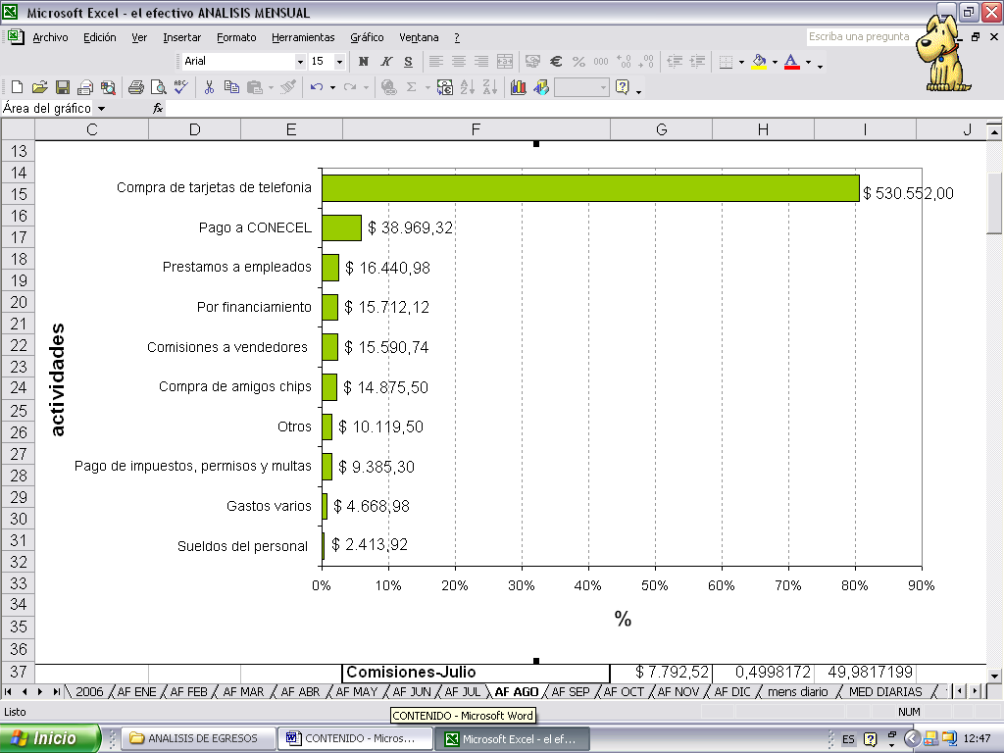

***Compra de Tarjetas telefónicas***

Este rubro es en el que más se invirtió en el mes de agosto con $ 530.552,00 equivalente al 80,54% del total de los pagos en el mes de agosto. En el GRAFICO 20 se aprecia la segmentación en tarjetas de telefonía.

*GRAFICO 20.- Participación de las tarjetas de telefonía en agosto 2006*

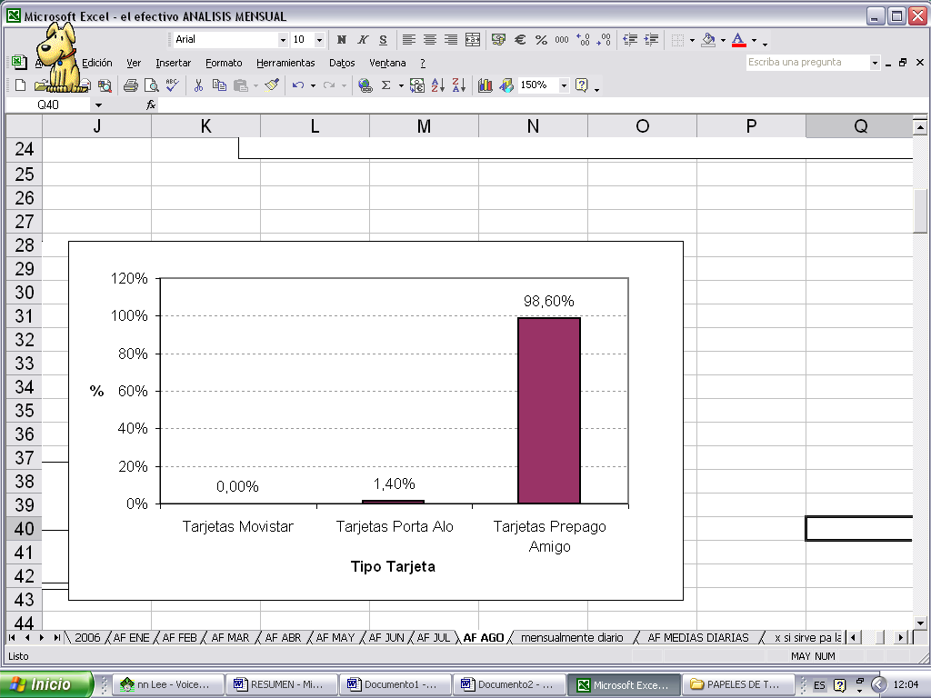

***Pago de facturas a CONECEL***

La distribuidora ha cancelado $ 38.969,32 es decir el 5,92% a CONECEL de acuerdo a la TABLA 11.

*TABLA 11: Pagos de facturas a CONECEL*

|  |  |  |
| --- | --- | --- |
| **AGOSTO 2006** | **VALORES** | **%** |
| PAGO DE LOCUTORIOS A CONECEL | 32.284,24 | 82,85% |
| POR FACTURACION DE PLANES | 720,16 | 1,85% |
| POR PAGO DE FACTURAS A CONECEL | 5.964,92 | 15,31% |
|  | $ 38.969,32 | 100% |

***Préstamos a empleados***

Se otorgó $ 16440,98 en calidad de préstamos a ser descontados en el rol de septiembre y octubre; el monto de los préstamos corresponde al 2,50% de los pagos de agosto.

***Por financiamiento***

Se pagó por concepto de financiamiento el valor de $ 15.712,12 equivalente al 2,39% del valor total de los pagos de agosto.

***Comisiones a vendedores***

Las comisiones a vendedores captan el 2,37% de los pagos, es decir $ 15.590,74. Entre estas comisiones debemos recalcar que en el mes de agosto se pagan las comisiones atrasadas; claramente podemos apreciar que el 0,43%, 29,09%, 49,98% y el 19,10% corresponde a mayo, junio, julio y comisiones extras respectivamente. Para el mes de agosto se evidencia que el valor de las comisiones significó un 1,40% con relación al total pagado en el mes tal como refleja el GRAFICO 21.

*GRAFICO 21.- Porcentaje de participación de las comisiones a vendedores, Agosto 2006*

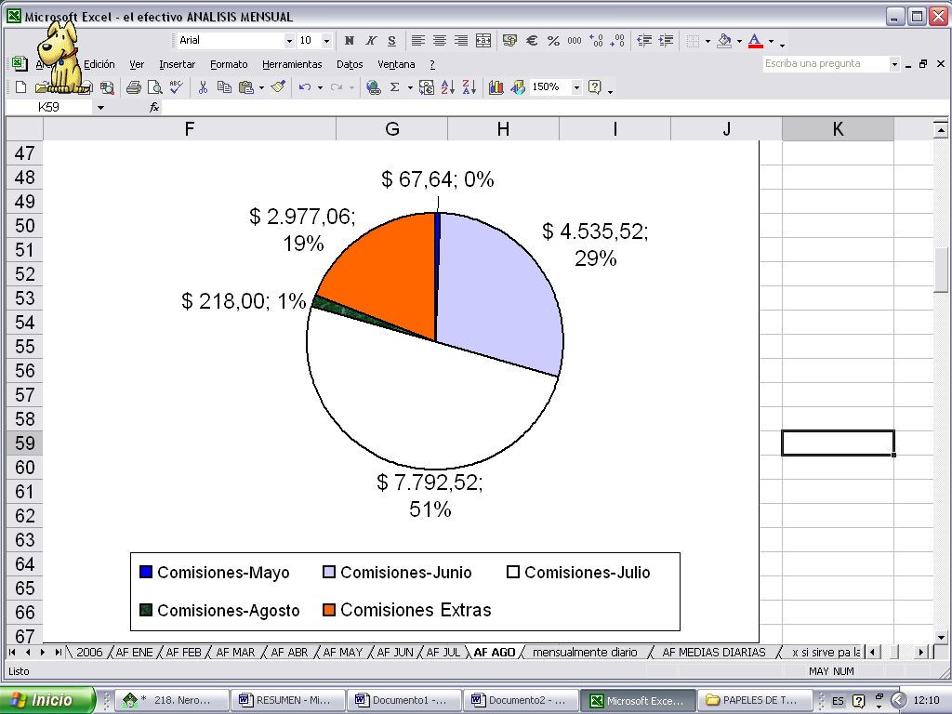

***Compra de amigos chips***

Se invirtió $ 11.278,51 correspondiente al 2,26% de los pagos de agosto.

***Otros***

Para esta variable se agrupó montos pequeños de al final llegaron al 0,98%, es decir $ 4.461,45, de este valor se ha repartido en porcentajes para los siguientes pagos:

* Compra de celulares 0,30%
* Cuota de locales 0,28%
* Cta. Socios 0,23%
* Gastos de publicidad 0,23%
* Servicios básicos 0,17%
* Gastos de arriendo 0,13%
* Gasto de servicio técnico 0,07%
* Gastos de seguridad y guardianía 0,05%
* Por compra de rollos para locutorios 0,03%
* Gastos por servicio de frecuencia de radios 0,02%
* Por pago de cuota camión 0,01%
* Gastos de instalación de cabinas 0,01%
* Gastos de ventas 0,01%

***Pago de impuestos, permisos y multas***

Se canceló por concepto de impuestos un total de $ 9.385,3 correspondiente al 1,42% de los pagos de agosto.

***Gastos varios***

Se gastó $ 4.668,98 correspondiente al 0,71% de los pagos de agosto.

***Sueldos del personal***

Se pagó al personal $ 2.413,92 correspondiente al 0,37% de los pagos de agosto.

* 1. **Intervalo de Confianza para la media**

Con 95% de confianza:

2669,37693 ≤ μ ≤ 4690,71648

***Comentarios:***

*Por medio de este resultado determinamos en forma más precisa que la media del mes de agosto se encuentra en el intervalo ($* 2.669,38 ≤ μ ≤ $ 4.690,72) con el 95% de confianza.

* 1. **SEPTIEMBRE**
  2. **Por actividad**

Las actividades que influyeron en el mes de septiembre fueron las que se describen en el GRAFICO 22.

*GRAFICO 22.- Actividades más influyentes en septiembre del 2006*

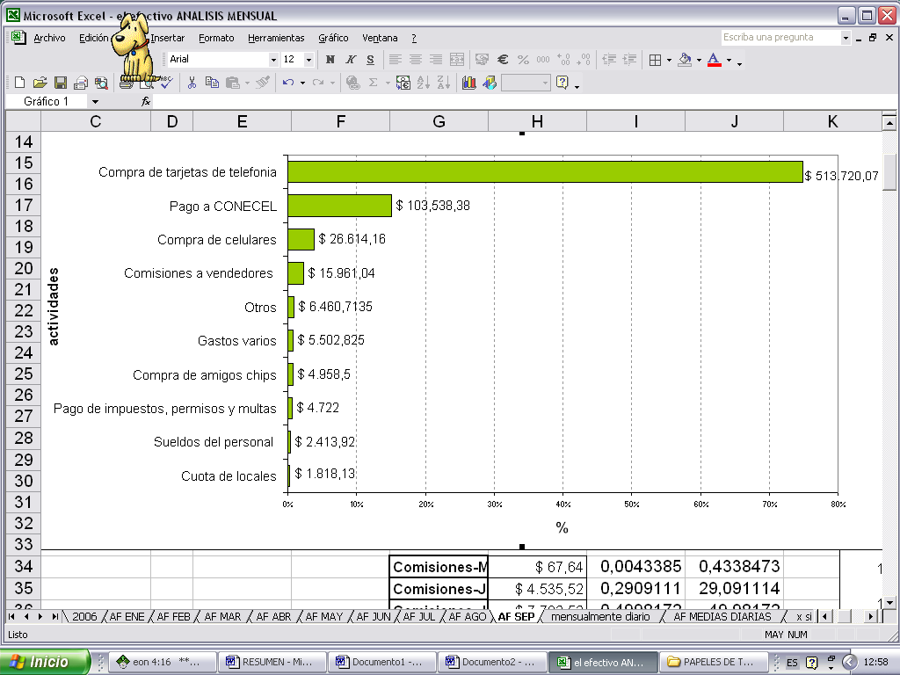

***Compra de Tarjetas telefónicas***

Este rubro es en el que más se invirtió en el mes de septiembre con $ 513.720,07 equivalente al 74,92% del total de los pagos en el mes de septiembre. En el GRAFICO 23 se aprecia la segmentación en tarjetas de telefonía.

*GRAFICO 23.- Participación de las tarjetas de telefonía en septiembre 2006*

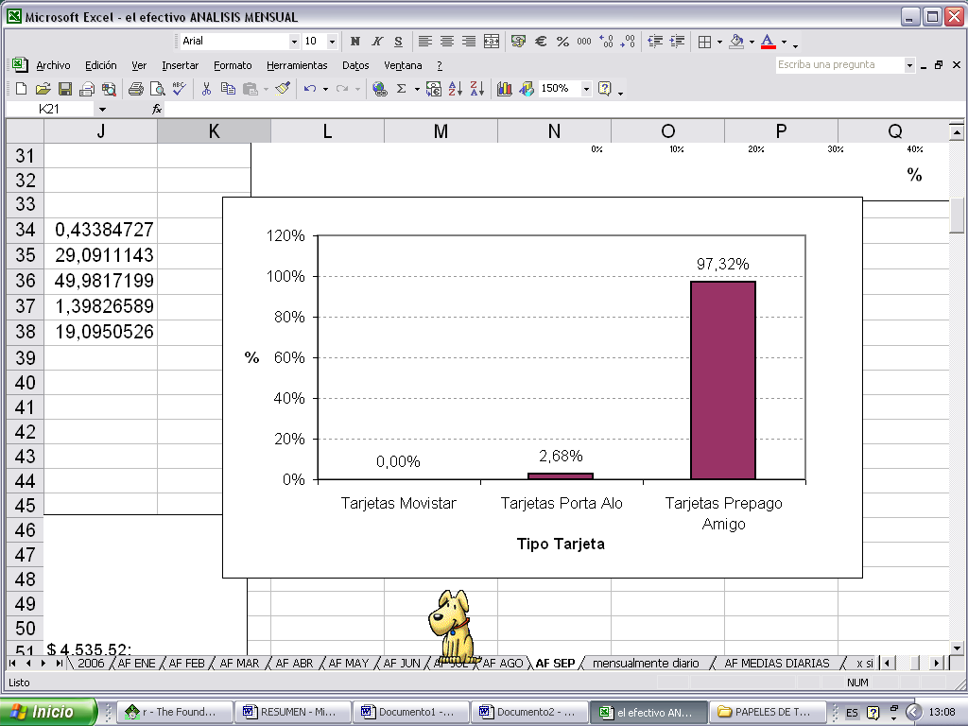

***Pago de facturas a CONECEL***

La distribuidora ha cancelado $ 103.538,38 es decir el 15,10% a CONECEL de acuerdo a la TABLA 12.

*TABLA 12: Pagos de facturas a CONECEL*

|  |  |  |
| --- | --- | --- |
| **SEPTIEMBRE 2006** | **VALORES** | **%** |
| PAGO DE LOCUTORIOS A CONECEL | 97.186,91 | 93,87% |
| POR FACTURACION DE PLANES | 2.000,91 | 1,93% |
| POR PAGO DE FACTURAS A CONECEL | 4.350,56 | 4,20% |
|  | $ 103.538,38 |  |

***Compra de celulares***

La compra de celulares se invirtió $ 26.614,16 equivalente al 3,88% del valor total de los pagos de septiembre.

***Comisiones a vendedores***

Las comisiones a vendedores captan el 2,33% de los pagos, es decir $ 15.961,04. Entre estas comisiones debemos recalcar que en el mes de septiembre se pagan las comisiones atrasadas; claramente podemos apreciar que el 0,79%, 20,37% y 13,87% corresponde a julio, agosto y comisiones extras respectivamente. Para el mes de septiembre se evidencia que el valor de las comisiones significó un 64,96% con relación al total pagado en el mes tal como refleja el GRAFICO 24.

*GRAFICO 24.- Porcentaje de participación de las comisiones a vendedores,*

*Septiembre 2006*

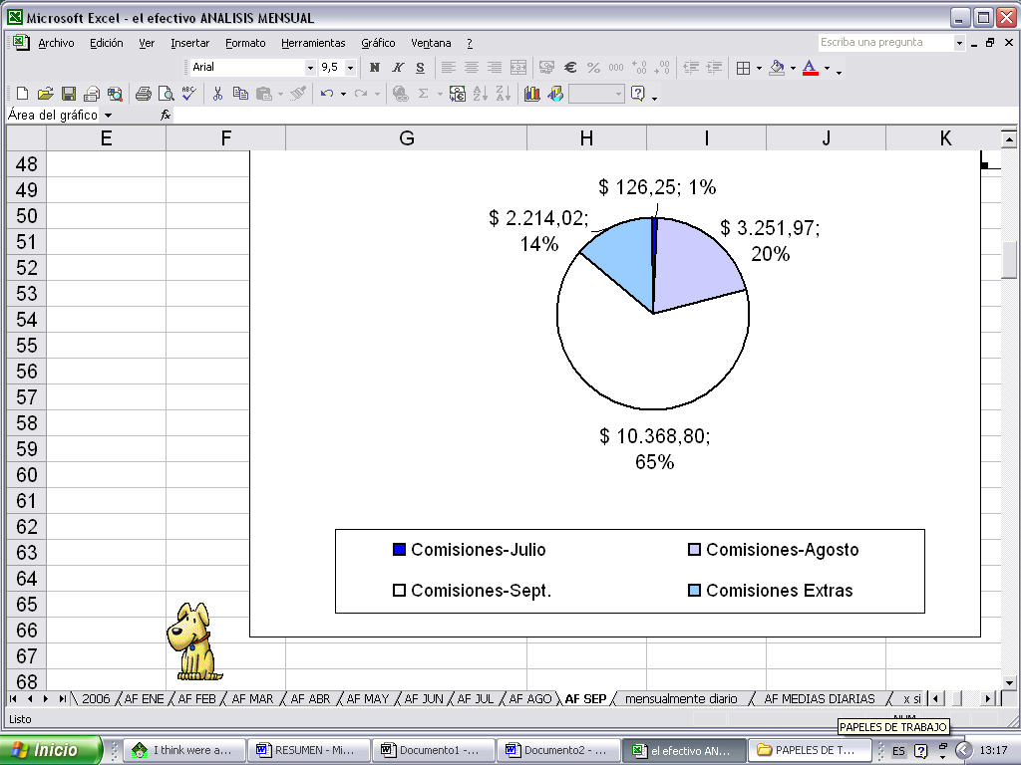

***Otros***

Para esta variable se agrupó montos pequeños de al final llegaron al 0,94%, es decir $ 6.460,71, de este valor se ha repartido en porcentajes para los siguientes pagos:

* Gastos de asesora/honorarios profesionales 0,14%
* Gastos de arriendo 0,13%
* Gastos de seguridad y guardianía 0,11%
* Por elaboración de facturas n/v y ordenes de pedido 0,10%
* Gasto de servicio técnico 0,10%
* Gastos de publicidad 0,07%
* Compra de equipos de computación 0,06%
* Servicios básicos 0,05%
* Gastos de reparación 0,04%
* Gastos de software 0,04%
* Gastos por servicio de frecuencia de radios 0,03%
* Compra de suministros 0,04%
* Por pago de cuota camión 0,02%
* Gastos de ventas 0,01%

***Gastos varios***

Se gastó $ 5.502,83 correspondiente al 0,80% de los pagos de septiembre.

***Compra de amigos chips***

Se invirtió $ 4.958,50 correspondiente al 0,72% de los pagos de septiembre.

***Pago de impuestos, permisos y multas***

Se canceló por concepto de impuestos un total de $ 4.722 correspondiente al 0,69% de los pagos de septiembre.

***Sueldos del personal***

Se pagó al personal $ 2413,92 correspondiente al 0,35% de los pagos de septiembre.

***Cuota de locales***

Se pagó por concepto de financiamiento el valor de $ 1.818,13 equivalente al 0,27% del valor total de los pagos de septiembre.

* 1. **Intervalo de Confianza para la media**

Con 95% de confianza:

2618,20237 ≤ μ ≤ 5309,07786

***Comentarios:***

*Por medio de este resultado determinamos en forma más precisa que la media del mes de septiembre se encuentra en el intervalo ($* 2.618,20 ≤ μ ≤ $ 5.309,08) con el 95% de confianza.

* 1. **OCTUBRE**
  2. **Por actividad**

Las actividades que influyeron en el mes de octubre fueron las que se describen en el GRAFICO 25.

*GRAFICO 25.- Actividades más influyentes en octubre del 2006*

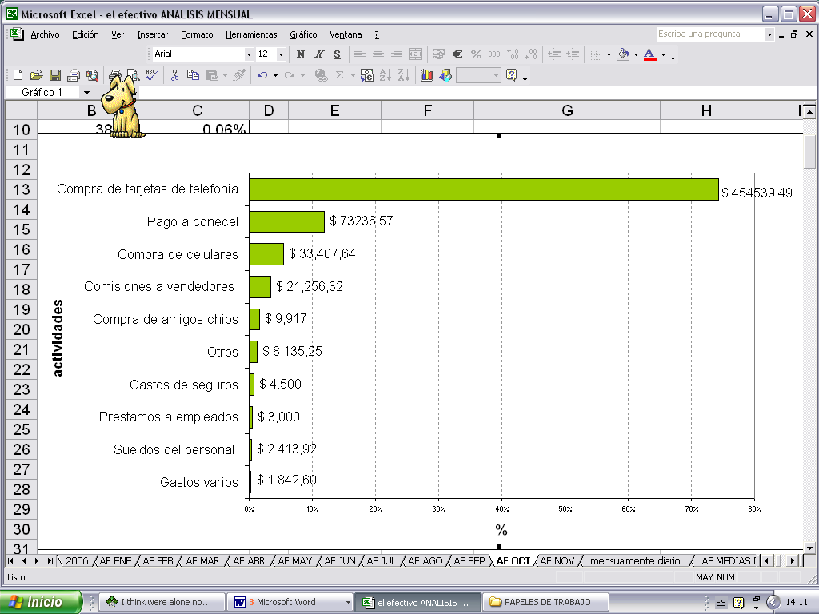

***Compra de Tarjetas telefónicas***

Este rubro es en el que más se invirtió en el mes de octubre con $ 454.539,49 equivalente al 74,24% del total de los pagos en el mes de octubre. En el GRAFICO 26 se aprecia la segmentación en tarjetas de telefonía.

*GRAFICO 26.- Participación de las tarjetas de telefonía en octubre 2006*

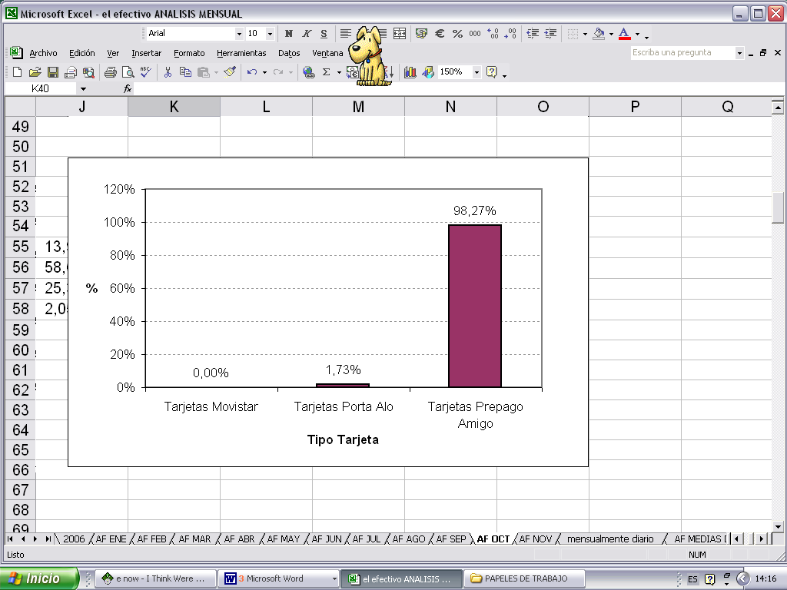

***Pago de facturas a CONECEL***

La distribuidora ha cancelado $ 73.236,57 es decir el 11,96% a CONECEL de acuerdo a la TABLA 13.

*TABLA 13: Pagos de facturas a CONECEL*

|  |  |  |
| --- | --- | --- |
| **OCTUBRE 2006** | **VALORES** | **%** |
| PAGO DE LOCUTORIOS A CONECEL | 67611,45 | 92,32% |
| POR FACTURACION DE PLANES | 1274,56 | 1,74% |
| POR PAGO DE FACTURAS A CONECEL | 4350,56 | 5,94% |
|  | $ 73.236,57 |  |

***Compra de celulares***

La compra de celulares se invirtió $ 33.407,64 equivalente al 5,46% del valor total de los pagos de octubre.

***Comisiones a vendedores***

Las comisiones a vendedores captan el 3,47% de los pagos, es decir $ 21.256,32. Entre estas comisiones debemos recalcar que en el mes de octubre se pagan las comisiones atrasadas; claramente podemos apreciar que el 13,96%, 58,63% y 2,05% corresponde a agosto, septiembre y comisiones extras respectivamente. Para el mes de octubre se evidencia que el valor de las comisiones significó un 25,36% con relación al total pagado en el mes tal como refleja el GRAFICO 27.

*GRAFICO 27.- Porcentaje de participación de las comisiones a vendedores*

*Octubre 2006*

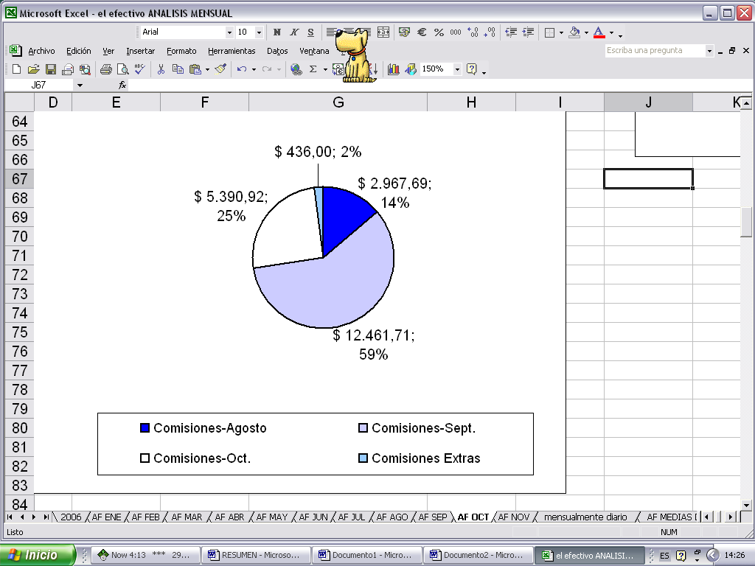

***Compra de amigos chips***

Se invirtió $ 9.917 correspondiente al 1,62% de los pagos de octubre.

***Otros***

Para esta variable se agrupó montos pequeños de al final llegaron al 1,33%, es decir $ 8.135,25, de este valor se ha repartido en porcentajes para los siguientes pagos:

* Gastos de ventas 0,01%
* Pago cuota Cámara de Comercio 0,01%
* Gastos de instalación de cabinas 0,01%
* Gastos de reparación 0,01%
* Por pago de cuota camión 0,01%
* Gasto de servicio técnico 0,03%
* Gastos por servicio de frecuencia de radios 0,04%
* Gastos de seguridad y guardianía 0,06%
* Gastos de curies-envió 0,06%
* Pago de impuestos, permisos y multas 0,07%
* Gastos de software 0,07%
* Compra de equipos de computación 0,08%
* Compra de suministros 0,08%
* Gastos de arriendo 0,14%
* Gastos de publicidad 0,17%
* Servicios básicos 0,18%
* Cuota de locales 0,30%

***Gastos de seguros***

Se pagó por concepto de seguros $ 4.500,00 correspondiente al 0,73% de los egresos del mes octubre.

***Préstamos a empleados***

En este mes se otorgó el 0,49% es decir $ 3.000,00 en calidad de préstamos a ser descontados en el rol de noviembre y diciembre.

***Sueldos del personal***

Se pagó al personal $ 2.413,92 correspondiente al 0,39% de los pagos de octubre.

***Gastos varios***

Se gastó $ 1.842,61 correspondiente al 0,30% de los pagos de octubre.

* 1. **Intervalo de Confianza para la media**

Con 95% de confianza:

2356,24069 ≤ μ ≤ 4371,7681

***Comentarios:***

*Por medio de este resultado determinamos en forma más precisa que la media del mes de octubre se encuentra en el intervalo ($* 2.356,24 ≤ μ ≤ $ 4.371,77) con el 95% de confianza.

* 1. **NOVIEMBRE**
  2. **Por actividad**

Las actividades que influyeron en el mes de noviembre fueron las que se describen en el GRAFICO 28.

*GRAFICO 28.- Actividades más influyentes en noviembre del 2006*

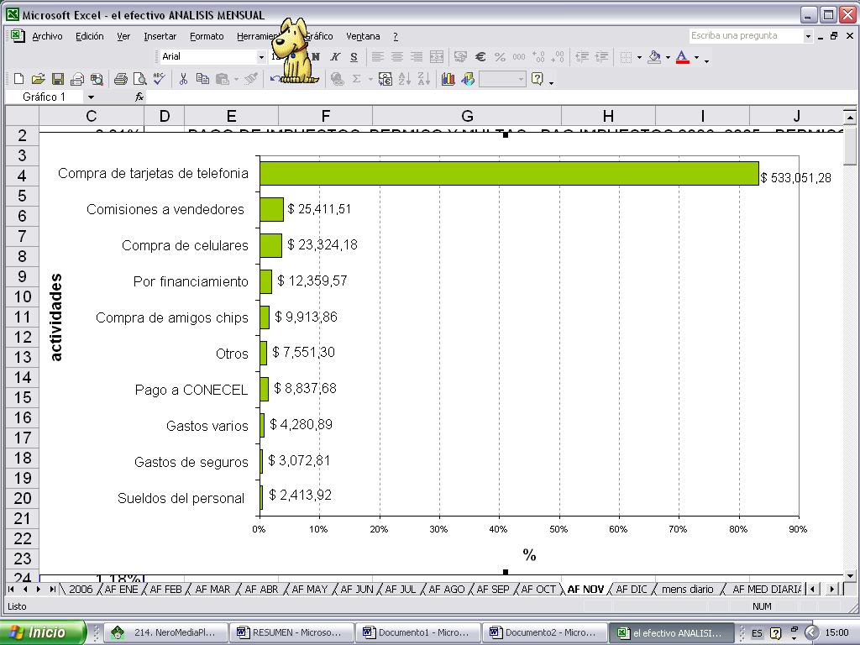

***Compra de Tarjetas telefónicas***

Este rubro es en el que más se invirtió en el mes de noviembre con $ 533.051,28 equivalente al 83,34% del total de los pagos en el mes de noviembre. En el GRAFICO 29 se aprecia la segmentación en tarjetas de telefonía.

*GRAFICO 29.- Participación de las tarjetas de telefonía en noviembre 2006*

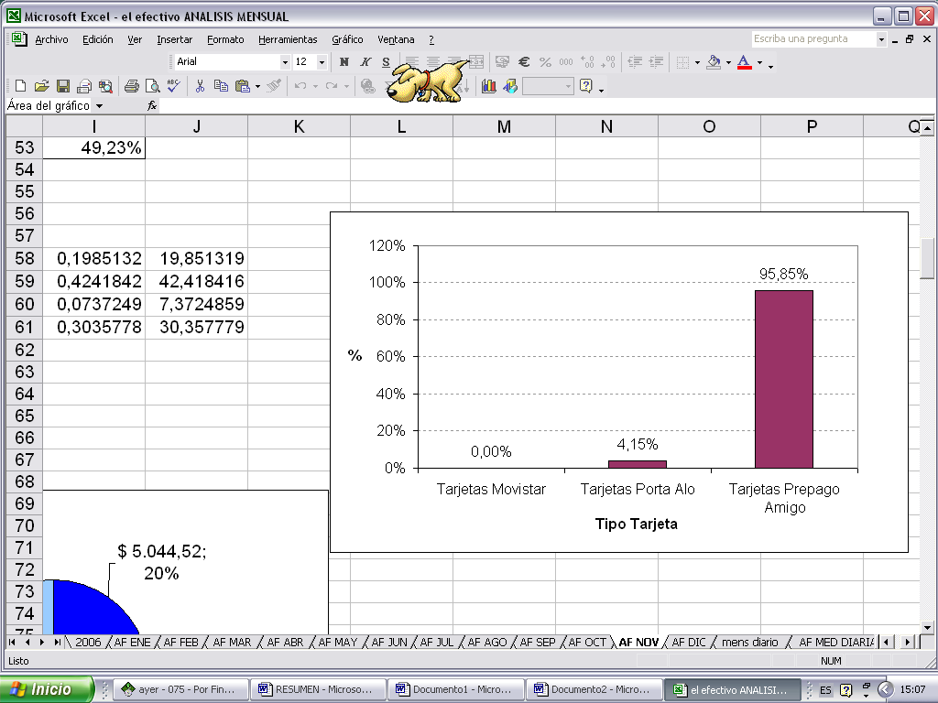

***Comisiones a vendedores***

Las comisiones a vendedores captan el 3,97% de los pagos, es decir $ 25.411,51. Entre estas comisiones debemos recalcar que en el mes de noviembre se pagan las comisiones atrasadas; claramente podemos apreciar que el 19,85%, 42,42% y 30,36% corresponde a septiembre, octubre y comisiones extras respectivamente. Para el mes de noviembre se evidencia que el valor de las comisiones significó un 7,37% con relación al total pagado en el mes tal como refleja el GRAFICO 30.

*GRAFICO 30- Porcentaje de participación de las comisiones a vendedores, Noviembre 2006*

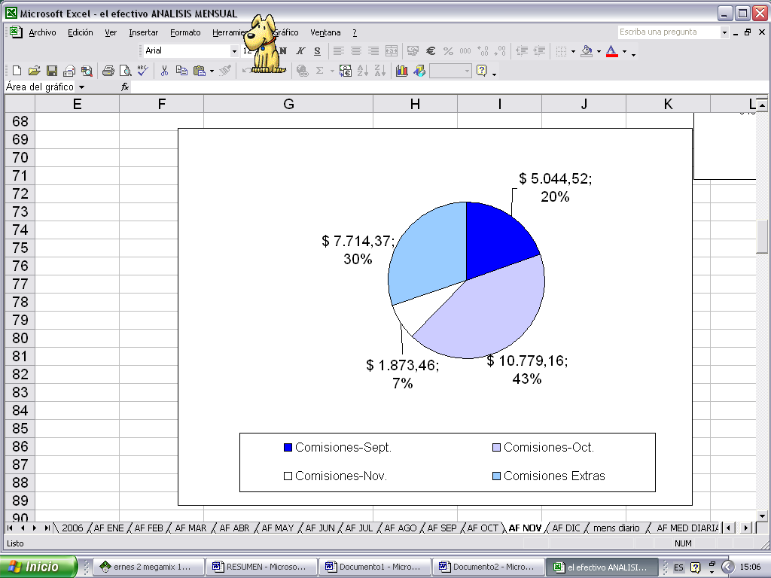

***Compra de celulares***

La compra de celulares se invirtió $ 23.324,18 equivalente al 3,65% del valor total de los pagos de noviembre.

***Por financiamiento***

Se pagó por concepto de financiamiento el valor de $ 12.359,57 equivalente al 1,93% del valor total de los pagos de noviembre.

***Compra de amigos chips***

Se invirtió $ 9.913,86 correspondiente al 1,55% de los pagos de noviembre.

***Otros***

Para esta variable se agrupó montos pequeños de al final llegaron al 1,18%, es decir $ 7.551,30, de este valor se ha repartido en porcentajes para los siguientes pagos:

* Vacaciones pagadas 0,01%
* Por pago de cuota camión 0,01%
* Gasto internet 0,01%
* Servicios básicos 0,02%
* Gastos de ventas 0,03%
* Por compra de rollos para locutorios 0,03%
* Gastos por servicio de frecuencia de radios 0,05%
* Gasto de servicio técnico 0,05%
* Gastos de publicidad 0,05%
* Gastos de curies-envió 0,05%
* Compra de accesorios 0,10%
* Por elaboración de facturas n/v y ordenes de pedido 0,11%
* Compra de suministros 0,12%
* Gastos de seguridad y guardianía 0,13%
* Gastos de arriendo 0,13%
* Cuota de locales 0,28%
* Gastos de asesora/honorarios profesionales 0,29%

***Pago de facturas a CONECEL***

La distribuidora ha cancelado $ 8.837,68 es decir el 1,38% a CONECEL de acuerdo a la TABLA 14.

*TABLA 14: Pagos de facturas a CONECEL*

|  |  |  |
| --- | --- | --- |
| **NOVIEMBRE 2006** | **VALORES** | **%** |
| PAGO DE LOCUTORIOS A CONECEL | 3452,72 | 39,07% |
| POR FACTURACION DE PLANES | 1034,4 | 11,70% |
| POR PAGO DE FACTURAS A CONECEL | 4350,56 | 49,23% |
|  | $ 8.837,68 | 100% |

***Gastos varios***

Se gastó $ 4.280,89 correspondiente al 0,67% de los pagos de noviembre.

***Gastos de seguros***

Se pagó por concepto de seguros $ 3.072,81 correspondiente al 0,48% de

los pagos del mes de noviembre.

***Sueldos del personal***

Se pagó al personal $ 2.413,92 correspondiente al 0,38% de los pagos de noviembre.

* 1. **Intervalo de Confianza para la media**

Con 95% de confianza:

3227,20317 ≤ μ ≤ 5551,5935

***Comentarios:***

*Por medio de este resultado determinamos en forma más precisa que la media del mes de octubre se encuentra en el intervalo ($* 3.227,20 ≤ μ ≤ $ 5.551,59) con el 95% de confianza.

* 1. **DICIEMBRE**
  2. **Por actividad**

Las actividades que influyeron en el mes de diciembre fueron las que se describen en el GRAFICO 31.

*GRAFICO 31.- Actividades más influyentes en diciembre del 2006*

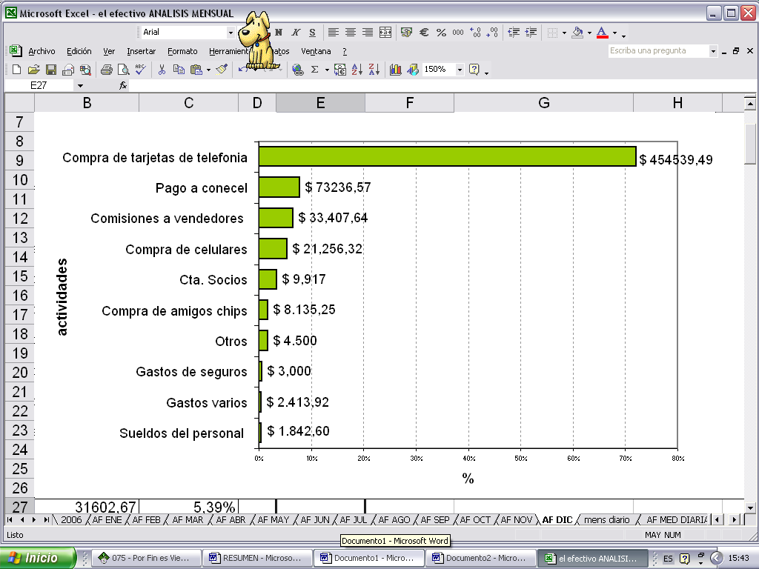

***Compra de Tarjetas telefónicas***

Este rubro es en el que más se invirtió en el mes de diciembre con $ 422.954,57 equivalente al 72,13% del total de los pagos en el mes de diciembre. En el GRAFICO 29 se aprecia la segmentación en tarjetas de telefonía.

*GRAFICO 32.- Participación de las tarjetas de telefonía en diciembre 2006*

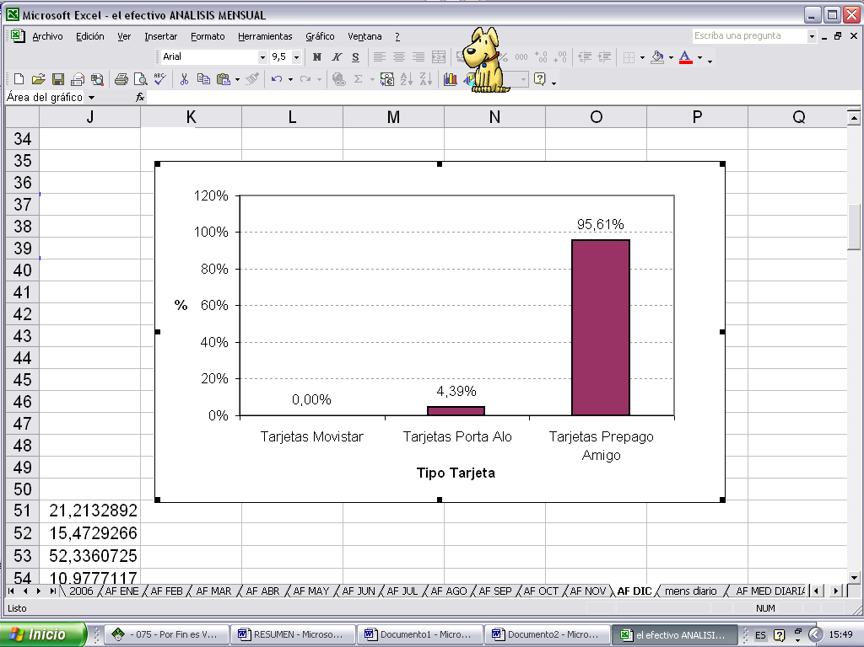

***Pago de facturas a CONECEL***

La distribuidora ha cancelado $ 45.664,93 es decir el 7,79% a CONECEL de acuerdo a la TABLA 15.

*TABLA 15: Pagos de facturas a CONECEL*

|  |  |  |
| --- | --- | --- |
| **DICIEMBRE 2006** | **VALORES** | **%** |
| PAGO DE LOCUTORIOS A CONECEL | 39520,68 | 86,54% |
| POR FACTURACION DE PLANES | 1793,69 | 3,93% |
| POR PAGO DE FACTURAS A CONECEL | 4350,56 | 9,53% |
|  | 45664,93 | 100% |

***Comisiones a vendedores***

Las comisiones a vendedores captan el 6,53% de los pagos, es decir $ 38.269,36. Entre estas comisiones debemos recalcar que en el mes de diciembre se pagan las comisiones atrasadas; claramente podemos apreciar que el 21,21% y 15,47% corresponde a septiembre y octubre respectivamente. Para el mes de diciembre se evidencia que el valor de las comisiones asciende a 10,98%, además no se registran pagos por conceptos de comisiones extra. En el GRAFICO 33 podemos apreciar la distribución de las comisiones y evidenciar que más del 50% fue destinado para cancelar las comisiones de noviembre.

*GRAFICO 33- Porcentaje de participación de las comisiones a vendedores, Diciembre 2006*

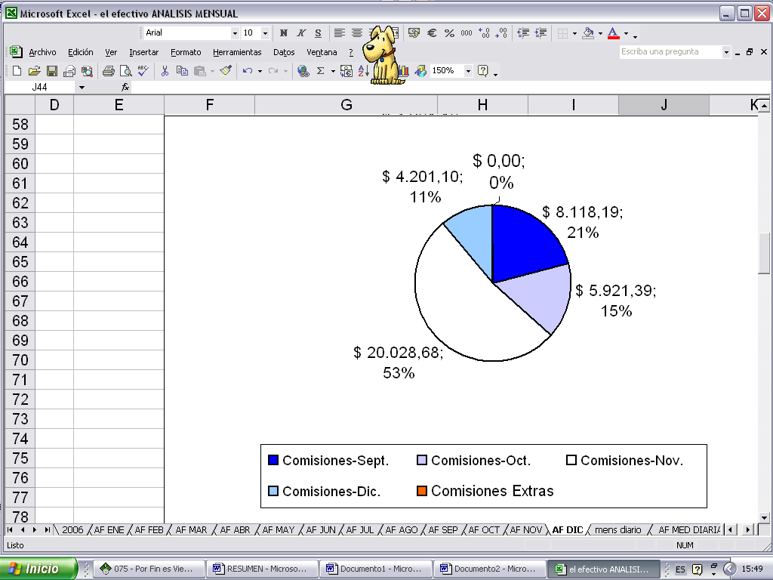

***Compra de celulares***

La compra de celulares se invirtió $ 31.602,67 equivalente al 5,39% del valor total de los pagos de diciembre.

***Cuenta Socios***

Se pagó a los socios $ 20.000 correspondiente al 3,41% de los pagos de mayo.

***Compra de amigos chips***

Se invirtió $ 9.917,00 correspondiente al 1,69% de los pagos de diciembre.

***Otros***

Para esta variable se agrupó montos pequeños de al final llegaron al 1,64%, es decir $ 9.638,99, de este valor se ha repartido en porcentajes para los siguientes pagos:

* Por elaboración de facturas n/v y ordenes de pedido 0,01%
* Gastos de ventas 0,01%
* Por pago de cuota camión 0,02%
* Gasto internet 0,02%
* Prestamos a empleados 0,02%
* Gastos por servicio de frecuencia de radios 0,04%
* Aportes al seguro social 0,04%
* Gastos de curies-envió 0,05%
* Gastos de seguridad y guardianía 0,06%
* Gastos de software 0,07%
* Gasto de servicio técnico 0,08%
* Compra de suministros 0,08%
* Pago de impuestos, permisos y multas 0,09%
* Gastos de asesora/honorarios profesionales 0,11%
* Servicios básicos 0,13%
* Gastos de arriendo 0,15%
* Cuota de locales 0,31%
* Gastos de publicidad 0,38%

***Gastos de seguros***

Se pagó por concepto de seguros $ 3.072,81 correspondiente al 0,52% de los egresos del mes de diciembre.

***Gastos varios***

Se gastó $ 2.848,88 correspondiente al 0,49% de los pagos de diciembre.

***Sueldos del personal***

Se pagó al personal $ 2.413,92 correspondiente al 0,41% de los pagos de diciembre.

* 1. **Intervalo de Confianza para la media**

Con 95% de confianza:

1990,20771 ≤ μ ≤ 3340,54802

***Comentarios:***

*Por medio de este resultado determinamos en forma más precisa que la media del mes de octubre se encuentra en el intervalo ($* 1.990,21 ≤ μ ≤ $ 3.340,55) con el 95% de confianza.

* 1. **RESUMEN DEL ANALISIS ESTADISTICO**

Mediante el análisis estadístico realizado se puede clasificar a los tipos de pagos en dos principales grupos:

*Pagos Fijos*.- Aquellos pagos que se realizan mensualmente o en períodos específicos por que así lo regule una ley y son de vital importancia para el negocio.

*Pagos Variables*.- Aquellos pagos a los que no se incurren periódicamente o su influencia es indirectamente proporcional a las ventas.

* 1. **PAGOS FIJOS**

Los pagos considerados fijos para la Distribuidora de Celulares son:

* Compra de tarjetas de telefonía
* Compra de celulares
* Pago a CONECEL
* Comisiones a vendedores
* Compra de amigos chips
* Gastos varios
* Sueldos del personal
* Cuota de locales
* Gastos de publicidad
* Gastos de arriendo
* Gastos de seguridad y guardianía
* Gastos por servicio de frecuencia de radios
* Gastos de ventas
* Por pago de cuota camión
* Servicios básicos
* Aportes al Seguro Social
* Cuota a la Cámara de Comercio

En el GRAFICO 34 es evidente que el pago por compra de tarjetas de telefonía celular es mayor a todos los pagos fijos durante el 2006, teniendo un repunte en el mes de noviembre con $ 533.051,28 y, como mínimo valor a c probablemente una razón influyente para este crecimiento es que deba ser una precaución tener suficiente inventario para un mes de tanta algarabía como lo es diciembre.

*GRAFICO 34- Evolución de los pagos fijos durante el 2006*

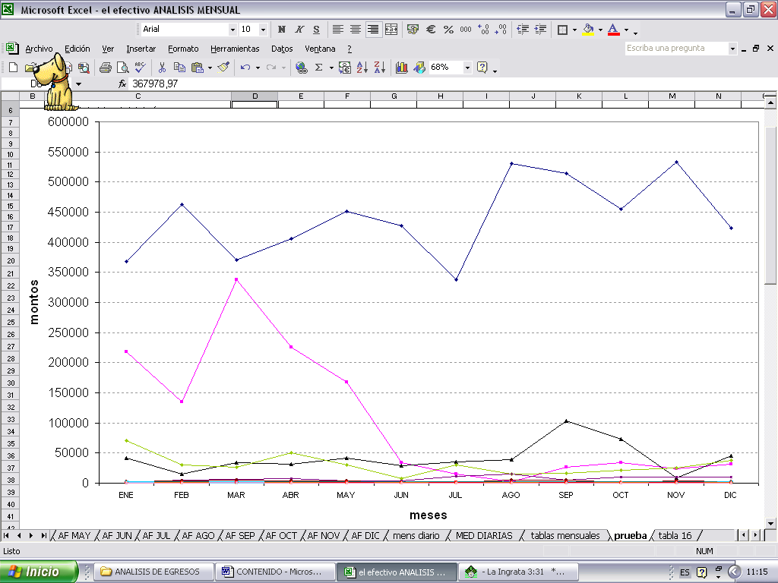

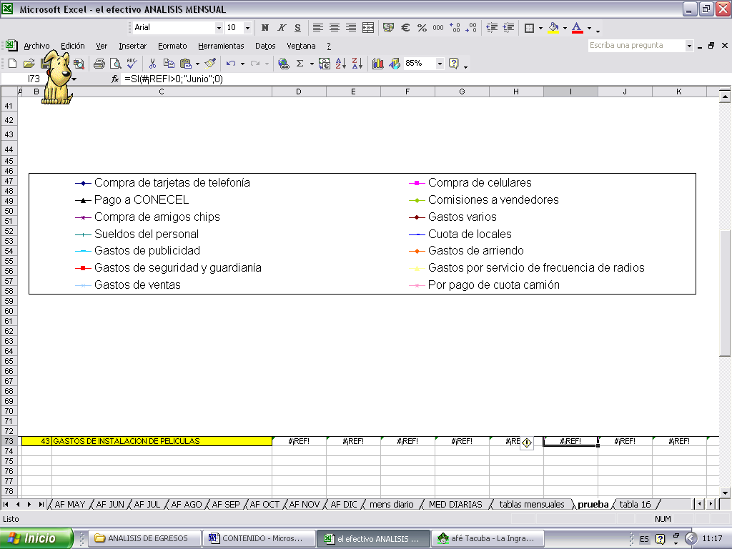

Como segundo pago fijo tenemos a la compra de celulares, con un repunte en el mes de marzo con $ 337.838,89.

La línea de tendencia decae drásticamente a partir del mes de junio hasta septiembre donde se observa un ligero crecimiento. Existe un motivo para este suceso: cuando se realizaba la revisión de los datos se detectó que tenían distribuido el mercado al cual vendían; por ejemplo sólo adquirían teléfonos más comerciales y accesibles al mercado económicamente medio. Los teléfonos de última tecnología (y por cierto costosos) eran comprados sólo bajo pedido y se los vendía mediante planes postpago.

Como tercer pago fijo tenemos el pago a CONECEL observamos que en el mes de septiembre existe un repunte no sólo por activación de planes sino por el incremento del servicio de locutorios telefónicos.

Como cuarto pago fijo tenemos a las comisiones a vendedores, en enero se evidencia un repunte debido a que en ese mes canceló las comisiones atrasadas de noviembre y diciembre.

Cabe recalcar que los servicios básicos, aportes al seguro social y cuota a la Cámara de Comercio también son considerados pagos fijos, sucede que esta distribuidora tenía atrasos en la cancelación de los mismos.

Para los pagos restantes por ser de menor valor podemos afirmar que éstos no superan los $5.000,00

* 1. **PAGOS VARIABLES**

Los pagos considerados variables para la Distribuidora de Celulares son:

* Pago de impuestos, permisos y multas
* Por financiamiento
* Cta. Socios
* Prestamos a empleados
* Gastos de seguros
* Vacaciones pagadas
* Valores por liquidar
* Servicios básicos
* Gastos de asesora/honorarios profesionales
* Compra de suministros
* Compra de equipos de computación
* Gasto de servicio técnico
* Compra de accesorios
* Por elaboración de facturas n/v y ordenes de pedido
* Gastos de instalación de cabinas
* Gastos de software
* Gastos de currier-envío
* Aportes al seguro social
* Por compra de rollos para locutorios
* Gasto internet
* Gastos de reparación
* Gastos de instalación de alfombras
* Pago de trámites de importación
* Devolución al cliente
* Gastos judiciales
* Gastos matricula vehículos-motos
* Gasto de TV cable
* Gastos de instalación de películas

Debido a que son ve inte y ocho diferentes pagos, se omite el gráfico comparativo de la evolución mensual de los pagos variables, en su defecto se propone el GRAFICO 35 en el cual se puede apreciar la evolución del monto total de los pagos mensuales variables.

*GRAFICO 35- Evolución del total de los pagos variables durante el 2006*

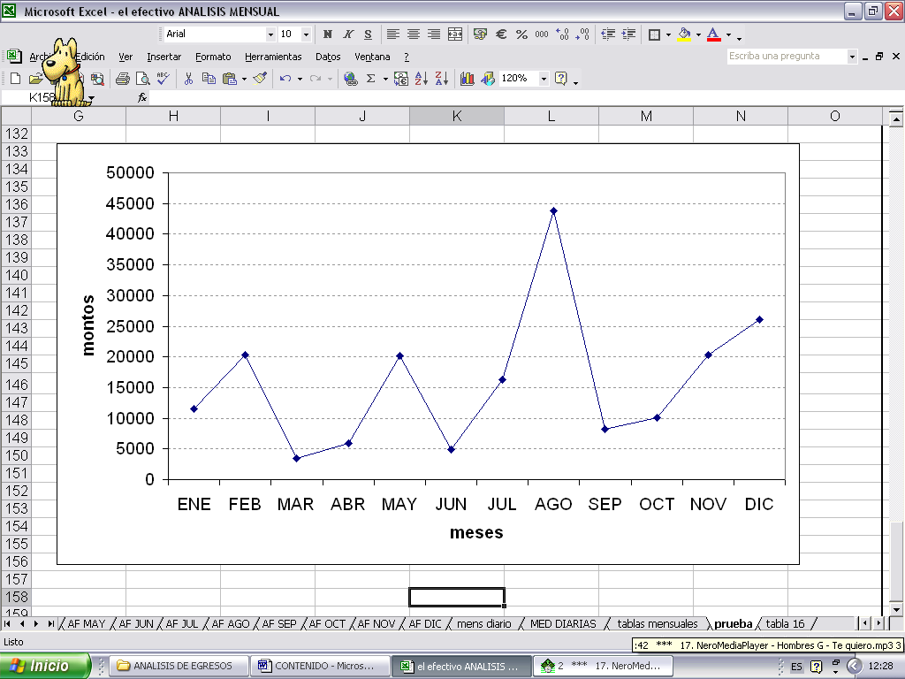

Se puede considerar que en el mes de agosto se presenta un repunte debido a que se cancelaron los siguientes rubros:

* Pago de impuestos, permisos y multas $ 9.385,30
* Por financiamiento $ 15.712,12
* Cta. Socios $ 1.500,00
* Prestamos a empleados $ 16.440,98
* Gasto de servicio técnico $ 469,00
* Gastos de instalación de cabinas $ 72,00
* Por compra de rollos para locutorios $ 179,20

TOTAL **$ 43.758,60**

**CAPITULO IV**

**DISEÑO DE UN EXAMEN ESPECIAL A LOS PAGOS REALIZADOS POR UNA DISTRIBUIDORA DE TELEFONÍA CELULAR**

* 1. **INTRODUCCION**

Los tres primeros capítulos del presente estudio han servido de preámbulo para tener una visión clara del negocio de una distribuidora de telefonía celular y los diferentes pagos a los que debe incurrir, de conformidad con el párrafo 8 de la NEA 14 que menciona “*El auditor deberá aplicar procedimientos analíticos en la etapa de planificación para ayudar en el conocimiento del negocio y en identificar potenciales áreas de riesgo*”

Para desarrollar el presente capítulo se realizará un examen especial a la información que nos proporcionó la Distribuidora de celulares específicamente a nivel de los pagos, a fin de mostrar sus debilidades e implementar controles para la mejora.

* 1. **OBJETIVO DEL EXAMEN**

El Examen Especial tiene como objetivos:

Determinar la legalidad y veracidad de los pagos registrados por el departamento de contabilidad; y, que éstos se ajusten a todas las normas legales y tributarias aplicables; así como al cumplimiento del principio de existencia de la transacción.

Como resultado del Examen Especial se deben emitir los siguientes informes:

1.- Informe de evaluación del Sistema de Control Interno aplicados para el departamento de contabilidad

2.- Informe con los comentarios, conclusiones y recomendaciones

3.- De ser procedente se elaborará un memorando de responsabilidades.

Debido a la limitación de información obtenida, sólo se emitirá un informe con los comentarios, conclusiones y recomendaciones.

* 1. **ALCANCE DEL EXAMEN**

El alcance general comprende:

El análisis y revisión de la base de datos, cuenta Bancos, así como los comprobantes de egreso físicos emitidos en el período comprendido del 1 de enero de 2006 al 31 de diciembre del 2006 análisis por medio de muestras representativas.

* 1. **BASE LEGAL**

Esta distribuidora es una sociedad anónima que realiza actividades comerciales dentro del país razón por la cual debe poseer escritura de constitución legalmente registrada por un notario, por medio de ella identificaremos a sus socios.

**PRINCIPALES DISPOSICIONES LEGALES**

Su accionar administrativo y financiero se encuentra normado por:

* Ley de Régimen Tributario Interno
* Ley Orgánica de Aduanas
* Ley de Compañías
* Código de Trabajo
* Código Tributario
* Reglamentos de Aplicación a la LRTI
* Reglamentos de Comprobantes de Venta y Retención.
* Otras disposiciones y normas legales aplicables.

**ESTRUCTURA ORGÁNICA**

Para esta distribuidora se propone el siguiente organigrama:

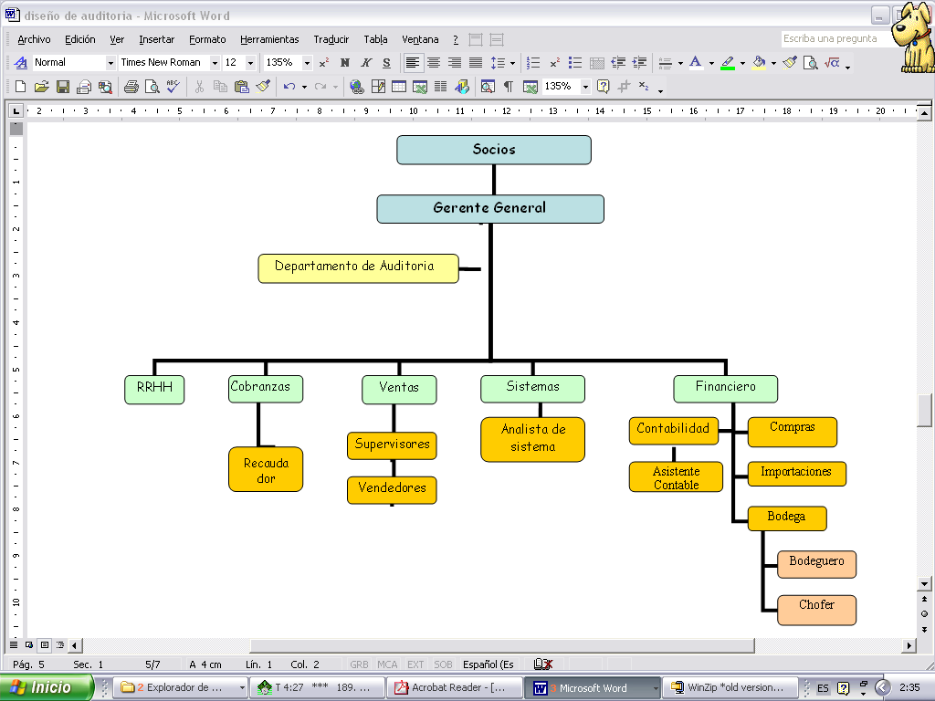

* 1. **PUNTOS PRINCIPALES A EVALUAR**

1. Organización estructural del sector de compras y de los demás sectores involucrados en la función.
2. Existencia de normas y procedimientos específicos de compras y cumplimiento del principio de la existencia de la transacción.
3. Existencia de políticas respecto del punto de pedido, volumen de compra, selección de proveedores.
4. Existencia de archivos y controles sobre la documentación involucrada.
5. Existencia de registros de compras y de cuentas por pagar a proveedores.
6. Definición de roles y responsabilidades dentro del departamento de compras, así como detectar quien autoriza los pagos.
   1. **PUNTOS PRINCIPALES A EVALUAR EN EL SISTEMA**
7. Integridad de las transacciones que se generan en el sistema LUCAS.

* Se realizará una prueba de saltos para comprobar que el sistema no tiene problemas en la numeración automática de los comprobantes.
* Se constatará si el sistema restringe la emisión del comprobante por parte del personal diferente a la Asistente Contable autorizada.
  1. **RESULTADOS DEL EXAMEN**

Se examinó los pagos efectuados por la Distribuidora por $ 7’808.751,82 realizados durante el año 2006 y registrados en el sistema contable LUCAS así como los comprobantes de egresos físicos chequeando que éstos se hayan emitido de manera secuencial y se encuentren respaldados de sus documentos de soporte.

La TABLA 16 contiene las partidas más significativas del 2006, que nos servirán para realizar un muestreo de comprobantes de egreso y diferentes pagos.

*TABLA 16: Concepto de pagos registrados durante el 2006*

|  |  |  |  |
| --- | --- | --- | --- |
| **ITEM** | **CUENTA CREADA** | **VALOR** | **%** |
| 1 | COMPRA DE TARJETAS DE TELEFONIA | 5’279.899,93 | 67,62% |
| 2 | COMPRA DE CELULARES | 1’250.917,59 | 16,02% |
| 3 | PAGO A CONECEL | 498.690,67 | 6,39% |
| 4 | COMISIONES A VENDEDORES | 361.008,49 | 4,62% |
| 5 | COMPRA DE AMIGOS CHIPS | 88.298,44 | 1,13% |
| 6 | PAGO DE IMPUESTOS, PERMISOS Y MULTAS | 45.120,21 | 0,58% |
| 7 | GASTOS VARIOS | 40.313,97 | 0,52% |
| 8 | POR FINANCIAMIENTO | 28.849,19 | 0,37% |
| 9 | SUELDOS DEL PERSONAL | 28.772,37 | 0,37% |
| 10 | CTA. SOCIOS | 27.820,47 | 0,36% |
| 11 | CUOTA DE LOCALES | 21.817,56 | 0,28% |
| 12 | PRESTAMOS A EMPLEADOS | 20.098,98 | 0,26% |
| 13 | GASTOS DE PUBLICIDAD | 1.6217,70 | 0,21% |
| 14 | GASTOS DE SEGUROS | 15.564,58 | 0,20% |
| 15 | VACACIONES PAGADAS | 15.529,93 | 0,20% |
| 16 | GASTOS DE ARRIENDO | 10.320,00 | 0,13% |
| 17 | VALORES POR LIQUIDAR | 8.491,01 | 0,11% |
| 18 | GASTOS DE SEGURIDAD Y GUARDIANIA | 7.368,59 | 0,09% |
| 19 | SERVICIOS BASICOS | 5.493,38 | 0,07% |
| 20 | GASTOS DE ASESORIA/HONORARIOS PROF. | 5.394,67 | 0,07% |
| 21 | COMPRA DE SUMINISTROS | 3.644,08 | 0,05% |
| 22 | COMPRA DE EQUIPOS DE COMPUTACION | 3.555,22 | 0,05% |
| 23 | GASTO DE SERVICIO TECNICO | 3.079,53 | 0,04% |
| 24 | GASTOS POR SERV. DE FRECUENCIA DE RADIOS | 2.658,96 | 0,03% |
| 25 | COMPRA DE ACCESORIOS | 2.624,55 | 0,03% |
| 26 | GASTOS DE VENTAS | 2507,70 | 0,03% |
| 27 | ELABORACION DE FACTURAS N/V Y ORD. DE PED | 2.472,51 | 0,03% |
| 28 | POR PAGO DE CUOTA CAMION | 2.235,94 | 0,03% |
| 29 | GASTOS DE INSTALACION DE CABINAS | 2.227,66 | 0,03% |
| 30 | GASTOS DE SOFTWARE | 1.796,00 | 0,02% |
| 31 | GASTOS DE CURRIER-ENVIO | 1.494,51 | 0,02% |
| 32 | APORTES AL SEGURO SOCIAL | 1.371,90 | 0,02% |
| 33 | POR COMPRA DE ROLLOS PARA LOCUTORIOS | 589,90 | 0,01% |
| 34 | GASTO INTERNET | 433,99 | 0,01% |
| 35 | GASTOS DE REPARACION | 375,07 | 0,00% |
| 36 | GASTOS DE INSTALACION DE ALFOMBRAS | 366,00 | 0,00% |
| 37 | PAGO DE TRAMITES DE IMPORTACION | 295,00 | 0,00% |
| 38 | DEVOLUCION AL CLIENTE | 271,93 | 0,00% |
| 39 | GASTOS JUDICIALES | 230,00 | 0,00% |
| 40 | PAGO CUOTA CAMARA DE COMERCIO | 170,54 | 0,00% |
| 41 | GASTOS MATRICULA VEHICULOS-MOTOS | 148,70 | 0,00% |
| 42 | GASTO DE TV CABLE | 134,40 | 0,00% |
| 43 | GASTOS DE INSTALACION DE PELICULAS | 80,00 | 0,00% |
|  | **TOTAL** | **$ 7’808.751,82** | **100%** |

***NIVELES DE MATERIALIDAD***

Mediante el muestreo estadístico obtuvimos con el 90% de confianza que nuestro tamaño de la muestra era 201 del total de 1861 comprobantes de egreso.

De los 201 comprobantes revisados se detectaron 32 con observaciones clasificadas de acuerdo a la TABLA 17:

*TABLA 17: Observaciones registradas en el muestreo*

|  |  |  |  |  |  |
| --- | --- | --- | --- | --- | --- |
| **OBSERVACIÓN** | **REQUISITO FACTURAS** | **DUPLICADO** | **NO**  **FÍSICO** | **AJENO AL NEGOCIO** | **TOTAL** |
| TOTAL DE OBSERVACIONES | 2 | 3 | 19 | 8 | 32 |
| INDICADORES DE GESTION DE LA MUESTRA | 1% | 1,5% | 9,5% | 4% | 16% |
| PROYECCION A 1891 COMPROBANTES | 19 | 28 | 179 | 75 | 301 |

|  |  |
| --- | --- |
| **TOTALES** | **CANT.** |
| Comprobantes revisados | 201 |
| Comprobantes con observaciones | 32 |

Las observaciones reflejan el 15.84% de error con respecto al universo de los datos.

Podemos concluir que proyectando estos valores se obtendremos un nivel de error de 295 comprobantes de egreso.

***DETALLE DE LAS OBSERVACIONES***

***Facturas no conformes***

Las facturas que sustentan los comprobantes de egreso Nº 1426 y Nº 1936 del 12 de enero y 23 de febrero respectivamente, reflejando que el 1% de comprobantes de egreso carecen de autorización del SRI.

*Conclusión*

El 1% de comprobantes de egreso revisados se evidenció que estos poseían facturas que carecían de autorización del SRI, razón por la cual la Distribuidora no tendrá derecho a pedir el crédito tributario del IVA generados por las mencionadas facturas.

*Recomendación*

El responsable de realizar los cobros debe exigir a sus proveedores facturas que cumplan los requisitos establecidos en el Reglamento de comprobantes de venta y retención.

***Comprobantes de egreso duplicados***

El 1% de comprobantes de egreso revisados y emitidos por el sistema integrado LUCAS estaban duplicados. Esta situación se observa en los comprobantes Nº 1646, 3576 y 4048, del 25 de enero, 30 de agosto y 19 de octubre respectivamente.

*Conclusión*

Del 1% de comprobantes de egreso revisados se evidenció que éstos podían ser duplicados, pudiendo generar información contable errónea de la situación de la Distribuidora.

*Recomendación*

El responsable de sistemas debe realizar las respectivas diligencias para que los proveedores del sistema integrado LUCAS para que éstos realicen los ajustes pertinentes a fin de evitar comprobantes duplicados.

***Faltante de físicos de comprobantes***

El 9% de los datos revisados que se encuentran registrados en el sistema no se encuentran debidamente respaldados en físico en el archivo “Comprobantes de Egresos 2006”.

*Conclusión*

De los comprobantes de egreso revisados se evidenció que el 9% no se encontraban debidamente archivados, ni sus respectivos documentos de soporte, pudiendo ser difícil determinar la existencia de los mismos.

*Recomendación*

El responsable del archivo de los comprobantes de egreso debe tomar las debidas precauciones a fin de mantener y conservar los C/E físicos y sus respectivos documentos de soporte.

***Pagos ajenos a la actividad del negocio***

Se evidenció que del 4% de los pagos revisados se generan por actividades relacionadas a los dueños del negocio, tal como lo demuestran los comprobantes de egreso Nº 3403, 3401, 3770, 4416, 3861, 3861, 4076 y 4097.

*Conclusión*

El 4% de los comprobantes de egreso revisados indicaban se generaban para cancelar pagos ajenos a la actividad del negocio, razón por la cual se vería afectada la información real de los gastos.

*Recomendación*

Los dueños o socios deben mantener cuentas separadas de la actividad del negocio. El responsable del registro de pagos no debe incluir los gastos de los socios como gastos del negocio.

**BIBLIOGRAFIA**

1. BRITO JORGE, Dr. *“Estadística 1”*
2. ESPINOZA ALFREDO, Ing. (2000), *“Estadística Descriptiva”*, Trenio Editores
3. RODRIGUEZ M. DENNISE, Ing. (2006), *“Evaluación de la Calidad de la Educación en las Escuelas Primarias en la Ciudad de Guayaquil en los Sectores Municipales que constituyen ciudadelas y Asentamientos Oeste de la Urbe”*, Tesis de Grado
4. WACKERLY D., MENDENHALL W., SCHEAFFER R., (2002), *“Estadística Matemática con Aplicaciones”,* Editorial Thomson, Sexta Edición
5. ZAMBRANO WALTER, Ing. Com. (1998), *“Contabilidad Ciclo Básico”,* Impresiones Poligráfica C.A., Tercera edición
6. *“Ley De Régimen Tributario Interno, Reglamento de Aplicación de la LRTI” (*2006), Edi Gab, Segunda Edición
7. [www.sri.gov.ec](http://www.sri.gov.ec), “*Cinco mayores contribuyentes año 2005”,* Servicio de Rentas Internas.
8. [www.suptel.gov.ec](http://www.suptel.gov.ec), *“Telefonía Celular en el Ecuador“*, *“Evolución de la Telefonía Celular”*, Superintendencia de Telecomunicaciones.
9. www.porta.net, *“Equipos celulares, planes prepago y postpago”*, PORTA

**CONCLUSIONES Y RECOMENDACIONES**

CONCLUSIONES

Del análisis estadístico se evidencia que el negocio de las distribuidoras no solo es ganar por la venta de celulares o activación del servicio, la realidad es sencilla: una persona podría adquirir un teléfono celular una sola vez pero continuamente debe recargar el saldo, o en su defecto utilizar cabinas telefónicas.

El total de los pagos realizados durante el 2006 asciende a $ 7’808.751,82, teniendo un repunte en el mes de marzo con el 10.19% del total.

Según la media mensual de los pagos de bienes y servicios es identificable que en el mes de Mayo los pagos fueron mayores con relación a los demás meses, ascendiendo a $ 6.319,24.

Según los resultados obtenidos, en el mes de marzo se desembolsó la mayor cantidad de dinero con el 10.19% mientras que el mes de julio los pagos disminuyeron a 5.84%.

El principal pago se debe a la compra de tarjetas de telefonía celular, siendo noviembre el mes que más se pagó con $ 533.051,28. La razón para este aumento de inventario se debe a la precaución de la distribuidora por tener suficiente inventario para el mes festivo: diciembre.

Se evidencia como segundo pago fijo a la compra de celulares, con un repunte en el mes de marzo con $ 337.838,89. Según los datos analizados se identificó que la distribuidora tenía segmentado el mercado al cual vendían, por lo que los celulares más costosos eran adquiridos sólo par planes de postpago.

Como tercer pago fijo tenemos el pago a CONECEL detectándose un repunte en el mes de septiembre por activación de planes, así como por el incremento del servicio de locutorios telefónicos.

Como cuarto pago fijo tenemos a las comisiones a vendedores, en enero se evidencia un repunte debido a que en ese mes canceló las comisiones atrasadas de noviembre y diciembre.

Cabe recalcar que los servicios básicos, aportes al seguro social y cuota a la Cámara de Comercio también son considerados pagos fijos, sucede que esta distribuidora tenía atrasos en la cancelación de los mismos.

El 1% de comprobantes de egreso revisados se evidenció que estos poseían facturas que carecían de autorización del SRI, razón por la cual la Distribuidora no tendrá derecho a pedir el crédito tributario del IVA generados por las mencionadas facturas.

Del 1% de comprobantes de egreso revisados se evidenció que éstos podían ser duplicados, pudiendo generar información contable errónea de la situación de la Distribuidora.

De los comprobantes de egreso revisados se evidenció que el 9% no se encontraban debidamente archivados, ni sus respectivos documentos de soporte, pudiendo ser difícil determinar la existencia de los mismos.

El 4% de los comprobantes de egreso revisados indicaban se generaban para cancelar pagos ajenos a la actividad del negocio, razón por la cual se vería afectada la información real de los gastos.

RECOMENDACIONES

El tener un sistema informático contable no es suficiente para controlar las transacciones si éste permite la emisión de comprobantes duplicados.

Identificar al responsable de realizar los cobros debe exigir a sus proveedores facturas que cumplan los requisitos establecidos en el Reglamento de comprobantes de venta y retención.

La motivación a la fuerza de ventas es esencial, así como las promociones y publicidad de los equipos.

El responsable de sistemas debe realizar las respectivas diligencias para que los proveedores del sistema integrado LUCAS para que éstos realicen los ajustes pertinentes a fin de evitar comprobantes duplicados.

El responsable del archivo de los comprobantes de egreso debe tomar las debidas precauciones a fin de mantener y conservar los C/E físicos y sus respectivos documentos de soporte.

Los dueños o socios deben mantener cuentas separadas de la actividad del negocio. El responsable del registro de pagos no debe incluir los gastos de los socios como gastos del negocio.

Cada usuario al sistema debe tener su respectiva clave, y las transacciones ajenas a su trabajo deben estar totalmente restringidas.

***ANEXOS***

***ANEXO 1***

**IMPUESTO A LA RENTA DE SECTORES ECONÓMICOS – CINCO MAYORES CONTRIBUYENTES**

Período fiscal 2005 – en miles de USS dólares

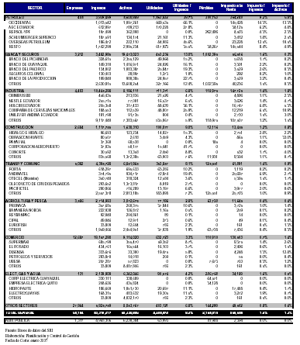

Fuente: Bases de datos del SRI

Elaboración: Planificación y Control de Gestión

Fecha de Corte: enero 2007

***ANEXO 2***

**MUESTREO ESTADISTICO EN AUDITORIA**

***Cómo se obtiene el número de muestras?***

De una población de 1988 datos, queremos obtener el tamaño de la muestra, con una confiabilidad del 90%.

2% = (SC)2 = (emar)2

90% S2 = p(1-p) = Confiabilidad

n’ =  =  = 225

n =  =  = 201 muestras

Después del cálculo sabemos que es necesario revisar 201 muestras para tener la confiabilidad del 90% de que los datos son representativos.

Luego se procede a generar 201 números aleatorios a fin de que todos los datos tengan igual probabilidad de integrar la muestra.

***ANEXO 2***

**GENERACION DE NUMEROS ALEATORIOS**

Función Randon.- Sirve para generar números aleatorios, para lo cual debemos habilitar una macro en excel y escribir el siguiente código:

Function rand()

Static x As Long

x = Int((1988 - 1 + 1) * Rnd + 1)

rand = x

End Function

***Comentarios***

La función Rnd devuelve un valor menor que 1 pero mayor o igual que cero.

El valor de número determina cómo la función Rnd genera un número aleatorio:

* Para cualquier valor de semilla inicial se genera la misma secuencia de números. Esto es debido a que cada llamada sucesiva a la función Rnd usará el número anterior como valor de semilla para el siguiente número de la secuencia.
* Antes de llamar a la función Rnd, utilice la instrucción Randomize sin argumento para inicializar el generador de números aleatorios con un valor de semilla basado en el reloj del sistema.

Para producir enteros aleatorios en un intervalo dado, use esta fórmula:

*Int((Límite_superior - límite_inferior + 1) * Rnd + límite_inferior)*

Aquí, límite_superior es el número mayor del intervalo y límite_inferior es el número menor del intervalo.

***ANEXO 3***

**Pagos realizados por una Distribuidora de Telefonía Celular**

**Clasificados mensualmente**

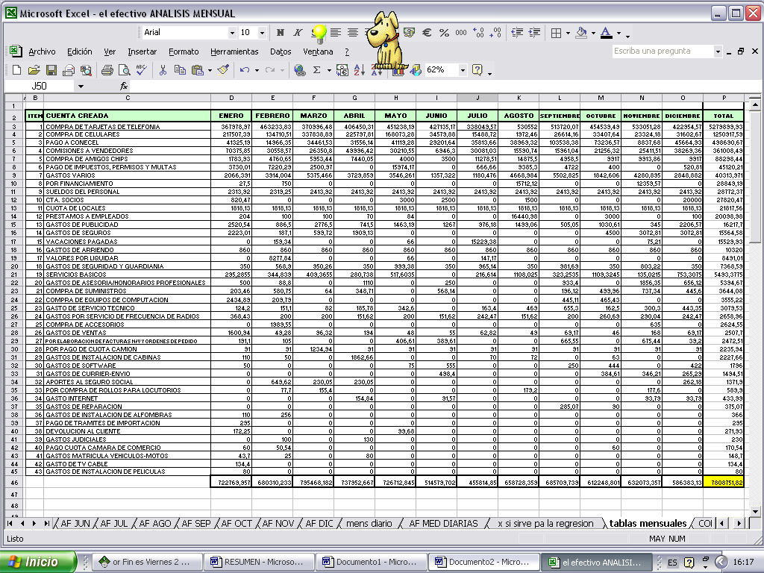

***ANEXO 4***

1. Según los asesores comerciales de AlegroPCS al 15 de mayo/2007